Содержание
Введение 3
1 Теоретические основы автоматизации архивного делопроизводства приёмной комиссии МГТУ им. Г.И. Носова 5
1.1 Теоретические основы архивного дела: сущность, виды и функциональное назначение 5
1.2 Описание предметной области проекта 10
1.3 Анализ существующих решений в области автоматизации архивного дела 15
1.4 Цель и задачи проекта по разработке программного обеспечения для автоматизации архивного делопроизводства 18
1.5 Выводы по первой главе 18
2 Проектирование и разработка программного обеспечения для автоматизации архивного делопроизводства 20
2.1 Архитектура web-сервисов 20
2.2 Используемые инструменты разработки 23
2.3 Используемые технологии 25
2.4 Сценарии использования 31
2.5 Проектирование базы данных 42
2.6 Проектирование интерфейса 51
2.7 Разработка клиентской части web-приложения 58
2.8 Разработка серверной части web-приложения 64
2.9 Выводы по второй главе 74
3 Результаты опытной эксплуатации программного обеспечения 76
3.1 Пользовательский интерфейс 76
3.2 Карта экранов 79
3.3 Сценарий работы Архивиста: приём, размещение и выдача личного дела 80
3.4 Анализ результатов 84
3.4 Выводы по третьей главе 85
Заключение 87
Список использованных источников 90
Приложение А «Листинг кода алгоритма присвоения шифра документу» 94
Приложение Б «Листинг кода алгоритма перераспределения документов» 97
Приложение В «Листинг кода алгоритма поиска позиции» 111

Введение
Актуальность автоматизации архивного делопроизводства в современных образовательных учреждениях обусловлена возрастающими требованиями к эффективности управления документами и оперативности доступа к информации. В условиях активной цифровизации и автоматизации процессов, традиционные методы организации хранения личных дел студентов в архиве демонстрируют свою высокую трудозатратность, выраженную в долгом поиске и размещении личного дела поступающего.
В настоящее время в архиве приемной комиссии МГТУ им. Г.И. Носова процесс распределения, учета и поиска личных дел абитуриентов осуществляется исключительно ручным способом. Это приводит к существенным организационным проблемам, включая длительное время поиска личных дел, которое в среднем занимает 10 минут на одно дело, возможность утери документов, а также повышенную нагрузку на сотрудников архива. Существующая система не обеспечивает необходимого уровня клиентоориентированности, что негативно сказывается на качестве обслуживания абитуриентов и репутации учебного заведения.
Автоматизация процессов учета и хранения документов позволяет в несколько раз повысить эффективность работу архива. Однако анализ существующих решений демонстрирует их ориентированность на общие задачи документооборота без учета специфики архивного делопроизводства приемных комиссий высших учебных заведений.
Объектом исследования выпускной квалификационной работы является процесс архивного хранения и поиска личных дел абитуриентов в приемной комиссии МГТУ им. Г.И. Носова. Предмет исследования – алгоритмы автоматизированного распределения и позиционирования личных дел в архивном хранилище.
Целью выпускной квалификационной работы является сокращение времени обработки и получения оперативных данных о местоположении личного дела абитуриента за счёт использования программного обеспечения для автоматизации процессов распределения и поиска личных дел абитуриентов в архиве приемной комиссии.
Для достижения поставленной цели необходимо решить следующие задачи:
- Провести анализ существующих процессов хранения личных дел в архиве приемной комиссии МГТУ им. Г.И. Носова и сформулировать требования к автоматизированной системе.
- Разработать и реализовать программный комплекс, включающий алгоритмы автоматизированного распределения дел и web-приложение для управления архивным хранилищем.
- Провести тестирование и опытную эксплуатацию разработанного программного обеспечения.
Практическая значимость работы заключается в создании программного продукта, позволяющего сократить время поиска личных дел с 7-10 минут до 1-2 минут, исключить случаи утери документов и оптимизировать рабочую нагрузку на сотрудников архива. Внедрение системы позитивно скажется на клиентоориентированности приемной комиссии и повысит общую эффективность работы университета в период приемной кампании.

1 Теоретические основы автоматизации архивного делопроизводства приёмной комиссии МГТУ им. Г.И. Носова

1.1 Теоретические основы архивного дела: сущность, виды и функциональное назначение
Архивное дело представляет собой систематизированную отрасль профессиональной деятельности, охватывающую организацию формирования, учета, сохранности и использования документального наследия. Согласно Федеральному закону № 125-ФЗ «Об архивном деле в Российской Федерации», под архивом понимается совокупность архивных документов, а также архивное учреждение или структурное подразделение организации, осуществляющие комплектование, хранение, учет и использование архивных документов [1].
Исторически архивы возникли как инструмент фиксации правовых и управленческих решений, которые обеспечивали преемственность власти и управления. В современном понимании архив выполняет триединую функцию: обеспечения юридической силы документов, сохранения историко-культурного наследия и информационного обслуживания общества и государства. Значение архивов в современном обществе сложно переоценить, поскольку они обеспечивают сохранность документальной памяти нации и создают основу для исторических исследований и государственного управления [2]. На рисунке 1 представлена эволюция функций архивного дела для общества.
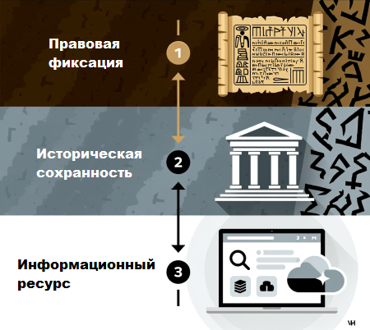
Рисунок 1 – Эволюция функций архивного дела
В Российской Федерации существует сложная система классификации архивов, основанная на различных критериях. По компетенции и функциям организации различают несколько основных видов архивов:
- центральный архив федерального органа власти или органа власти субъекта Российской Федерации хранит документы аппарата органа власти, документы организаций непосредственного подчинения и других организаций, включенных в список источников комплектования архива;
- центральный отраслевой архив осуществляет хранение документов всех организаций, отнесенных к определенной отрасли, независимо от их уровня подчиненности и территориального расположения;
- объединенный архив предназначен для хранения документов нескольких организаций отрасли, связанных системой соподчиненности или однотипных по профилю деятельности;
- архив организации концентрирует документы только данной организации и ее предшественников.
Для архивов образовательных учреждений, включая архивы приемных комиссий вузов наиболее характерен архив организаций.
Дополнительная классификация архивов осуществляется по составу документации, подлежащей хранению:
- архив управленческой документации специализируется на хранении организационно-распорядительных документов;
- научно-технический архив ориентирован на сохранение проектной, конструкторской и технической документации;
- аудиовизуальный архив;
- архив документации на электронных носителях.
Все эти архивы могут создаваться как самостоятельные структурные единицы или как подразделения в составе общего архива организации. На рисунке 2 представлена структура архивной системы Российской Федерации.
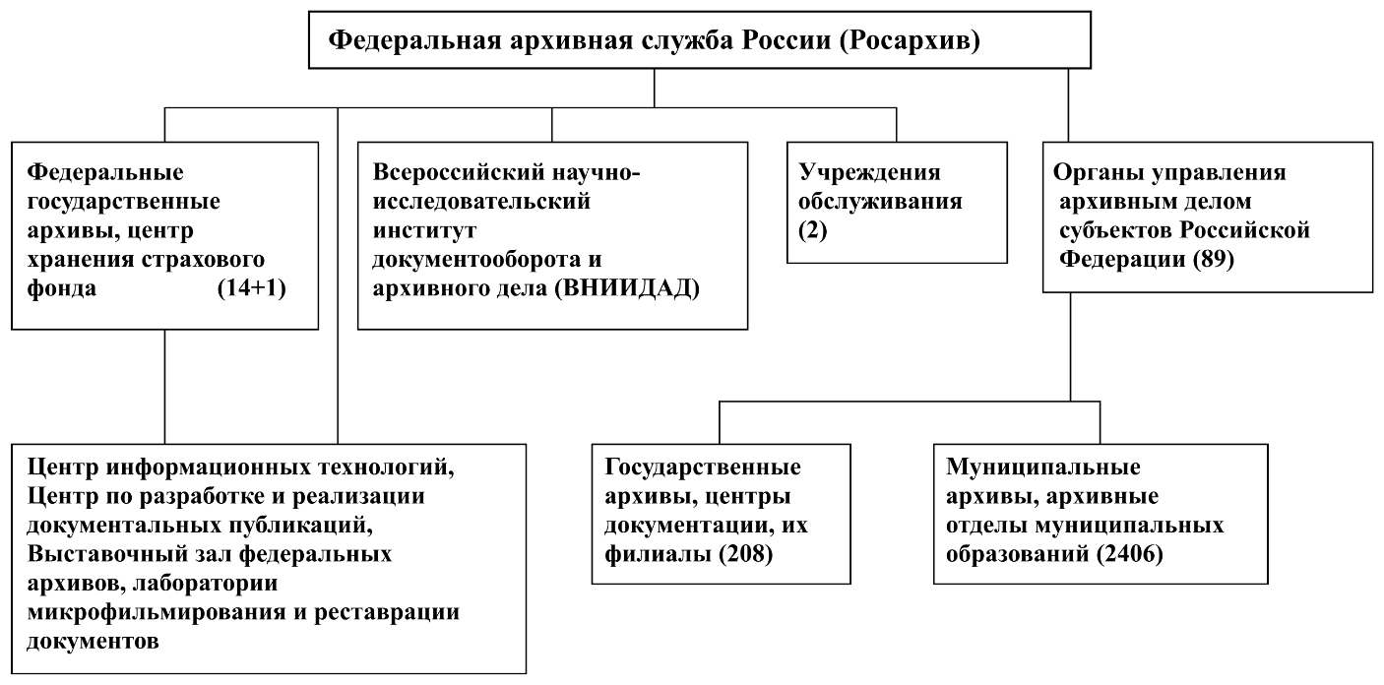
Рисунок 2 – Структура архивной системы Российской Федерации
Функциональные обязанности архивов многогранны и включают несколько ключевых направлений деятельности. Основными задачами любого архива являются комплектование архива документами в соответствии с установленным положением об архиве, учет и обеспечение сохранности документов, создание научно-справочного аппарата к документам архива, организация хранения документов, а также подготовка и передача документов, относящихся к Архивному фонду Российской Федерации, на постоянное хранение в соответствии с установленными сроками и требованиями [3].
Традиционная роль архива в деловой деятельности организации включает хранение информационных ресурсов, имеющих долговременную деловую, юридическую и историческую ценность. Архив обеспечивает хранение документов в соответствии с законодательством и нормативными требованиями, а также своевременное их уничтожение после истечения сроков хранения. Важной функцией является разгрузка деловых подразделений от бумажных документов, что способствует оптимизации рабочего пространства и повышению эффективности деятельности организации.
В современных условиях архив превращает информацию в корпоративный ресурс, обеспечивает централизованное хранение, резервирование, управление доступом, коллективную работу, удаленный доступ, поддержку версий документа. Такой архив управляет как электронными документами, так и другими ресурсами за счёт создания электронных карточек и управления ими. Ключевым преимуществом современного архива является обеспечение быстрого поиска нужной информации с помощью эффективных средств систематизации и поиска. На рисунке 3 перечислены основные бизнес-процессы архива.
Одной из важнейших задач архива является защита важнейших документов организации. Для решения этой задачи проводятся мероприятия по дублированию документов – созданию резервных копий, которые могут быть использованы в случае утраты оригиналов. Бумажные материалы могут переводиться в электронные образы. Удалённое хранилище обеспечивает дополнительную защиту документов. При этом организация может размещать в удаленном хранилище как копии, так и оригиналы документов в тех случаях, когда необходимо сохранить подлинные подписи или когда оригинальные документы не нужны для работы в главном офисе.
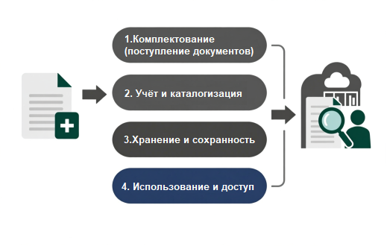
Рисунок 3 – Бизнес-процессы архива
Современный архив организации выполняет ряд специфических функций, связанных с развитием информационных технологий. К ним относится организация долговременного хранения электронных документов, включающая разработку стратегий хранения и миграции документов. Архив внедряет методы и приемы работы, обеспечивающие сохранение юридической силы документов, их целостности и аутентичности. Особое значение имеет функция передачи на архивное хранение документов, содержащихся в базах данных, включая разработку стратегий архивного хранения баз данных.
Деятельность архива учреждения регламентируется положением об архиве, которое разрабатывается на основании примерного положения об архиве государственного учреждения. Согласно этому положению, архив учреждения создается как самостоятельное подразделение, возглавляемое заведующим архивом, либо его функции возлагаются на лицо, ответственное за ведение архива. В своей работе архив руководствуется законодательством Российской Федерации, законодательными актами по архивному делу, приказами и указаниями вышестоящих организаций, а также нормативно-методическими документами архивной службы.
В архив учреждения поступают законченные делопроизводством документы постоянного хранения, образовавшиеся в деятельности структурных подразделений, документы временного срока хранения свыше 10 лет, необходимые в практической деятельности, документы по личному составу. Также в архиве хранятся документы постоянного хранения и по личному составу учреждений-предшественников, документы ликвидированных учреждений, личные фонды ведущих работников учреждения, служебные и ведомственные издания, научно-справочный аппарат к документам архива.
Таким образом, современное архивное дело представляет собой сложную многоуровневую систему, основанную на многовековой традиции и современных технологических решениях. Понимание теоретических основ функционирования архивов, их видового разнообразия и функциональных обязанностей создает необходимую основу для последующего анализа проблем автоматизации архивных процессов в конкретных организациях, включая архивы приемных комиссий высших учебных заведений.

1.2 Описание предметной области проекта
Автоматизация архивного делопроизводства в учреждениях высшего образования представляет собой сложную и многогранную задачу, требующую системного подхода к организации процессов хранения, учета и поиска личных дел поступающих.
Предметную область данного выпускная квалификационная работа составляют процессы организации и обеспечения архивного хранения личных дел абитуриентов в условиях работы приемной комиссии МГТУ имени Г.И. Носова. Архивное хранение понимается как комплекс взаимосвязанных процедур, включающих регистрацию, систематизацию, размещение личных дел в архивном хранилище, обеспечение сохранности и оперативного доступа, а также последующую архивную обработку по завершении приемной кампании. Ключевым объектом управления выступает личное дело абитуриента, представляющее собой сформированный в установленном порядке комплекс документов, физический носитель информации, необходимый для поступления. В его состав входят заявление о приеме на конкретное направление подготовки, оригиналы или заверенные копии документов об образовании, подписанное согласие на обработку персональных данных, а также различные подтверждающие материалы. К последним относятся документы, удостоверяющие индивидуальные достижения, протоколы результатов сдачи единого государственного экзамена или внутренних вступительных испытаний, проводимые университетом, и иные бумаги, необходимые для поступления.
Каждое личное дело проходит обязательную процедуру регистрации в системе делопроизводства приемной комиссии для обеспечения систематизации на протяжении всего жизненного цикла. Все сформированные личные дела подлежат архивному хранению в течение всего периода проведения приемной кампании, начиная с момента подачи документов абитуриентом и заканчивая изданием итогового приказа о зачислении.
На данный момент организация архивного хранения основывается на системе картотеки с алфавитным порядком распределения дел по фамилиям абитуриентов. Данный подход характеризовался существенными временными затратами на поиск и извлечение документов, а также существовала возможно не найти нужное личное дело в архиве. Анализ текущего состояния выявил системные проблемы, имеющие количественное выражение: ежегодный объем обрабатываемых дел составляет 3000-5000 единиц личных дел, при этом среднее время поиска одного дела в текущих условиях составляет 7-10 минут, что негативно сказывается на оперативности обслуживания поступающих.
Проведенный анализ позволил выявить ключевые причины неэффективности существующей системы. Основная проблема заключается в том, что значительная часть рабочего времени архивистов затрачивается на поиск позиции для личного дела – как при его размещении, так и при выдаче. Это неизбежно влечет за собой нарушение правильного расположения документов в соответствии с алфавитным указателем.
Данная проблема обусловлена рядом факторов. Во-первых, ручная сортировка дел по алфавиту является трудоемкой когнитивной операцией. При совпадении первых букв фамилии сотруднику необходимо сравнивать последующие, а также имена и отчества. В условиях высокой нагрузки и длительной работы накапливается усталость, вследствие чего возрастает вероятность ошибки, и документы могут быть размещены не по порядку.
Во-вторых, возникают сложности при физическом размещении. Если количество дел на определенную букву превышает вместимость одной коробки, документы приходится распределять по нескольким коробкам. Поскольку новые дела добавляются в алфавитном порядке и могут быть расположены в начале последовательности, это часто требует физического перемещения находившихся крайних документов из текущей коробки в начало следующей. Процедура сдвига личных дел из коробки в коробку трудоёмка и на практике часто не выполняется сотрудниками в полном объеме. В результате нарушается структура хранения: внутри групп дела оказываются неупорядоченными, и для поиска конкретного документа приходится просматривать несколько коробок.
Усугубляет ситуацию разрозненность информационных потоков и отсутствие единого информационного пространства для управления архивным хранением. Данные о местоположении дел, их текущем статусе и истории перемещений не фиксируются в централизованной системе, что создает информационный вакуум и значительно усложняет процесс поиска.
После официального завершения приемной кампании осуществляется процедура окончательного распределения личных дел, представляющая собой заключительную фазу их жизненного цикла в рамках приемной комиссии. На данном этапе формируются две отдельные категории дел, требующие принципиально разного подхода к архивной обработке. Первая категория включает дела абитуриентов, успешно зачисленных в университет. Эти дела передаются из архива приемной комиссии на длительное хранение в университетский архив, где они пополняют официальный документальный фонд университета.
Ко второй категории относятся дела абитуриентов, не поступивших в университет. Данные дела подлежат официальному расформированию, что означает ликвидацию дела как единицы архивного хранения. Указанная процедура проводится в два последовательных этапа, регламентированных внутренними нормативными актами и законодательством о персональных данных. На первом этапе из личного дела извлекаются все оригинальные документы, подлежащие обязательному возврату их законным владельцам. На втором этапе оставшийся бумаги, не востребованные для возврата, в установленном порядке подвергается уничтожению. Уничтожение, как правило, осуществляется механическим способом с использованием шредирующего оборудования, что гарантирует конфиденциальность.
Ключевой особенностью предметной области, обуславливающей необходимость автоматизации, является требование обеспечения оперативного доступа к личным делам на протяжении всей приемной кампании. Это обусловлено регулярными запросами со стороны абитуриентов на изменение личных дел, которые требуют оперативного изменения или дополнения физических дел. Особую актуальность данная задача приобретает для абитуриентов, подающих заявления через сервис «Госуслуги», где возможны частые изменения в поданных заявлениях. Каждое такое изменение требует от сотрудников приемной комиссии оперативного актуализирования информации в личном деле поступающего.
Сформулированные проблемы позволяют четко определить цели и задачи автоматизации. Ключевой проблемой, требующей решения, является системное несоответствие существующей системы архивного хранения современным требованиям к эффективности, оперативности и качеству управления документами. Ручные методы работы требуют значительных умственных усилий для идентификации личных дел и значительных временные затраты для их поиска.
Важным преимуществом внедряемой системы, направленным на преодоление идентифицированных проблем, является применение структурированной системы идентификации. Использование шестизначного цифрового шифра вида «X.YY.ZZZ», состоящего из трех смысловых блоков, обеспечивает более эффективную систему идентификации по сравнению с традиционным алфавитным распределением. Структурированный цифровой код воспринимается и обрабатывается программно, что значительно быстрее, чем поиск по фамилиям в алфавитном порядке, что напрямую способствует сокращению временных затрат.
Проблема усугубляется отсутствием специализированных инструментов для анализа и оптимизации процессов архивного хранения. Невозможность получения оперативной статистики по загрузке архивного пространства, частоте обращений к делам и времени выполнения различных операций ограничивает возможности для совершенствования системы управления и повышения ее эффективности. Таким образом, проблема носит комплексный характер, затрагивающий как технологические, так и управленческие аспекты.
Перспективным направлением развития предметной области является внедрение систем автоматизированного учета и поиска, основанных на алгоритмах интеллектуального распределения и индексации документов. Это позволит не только сократить временные затраты на обработку запросов, но и повысить точность идентификации документов, исключив человеческий фактор из процесса поиска. Кроме экономической эффективности, автоматизация обеспечит достижение значимых качественных улучшений. Повысится удовлетворенность абитуриентов качеством обслуживания, сократится нагрузка на сотрудников архива, улучшится сохранность документов и обеспечится соответствие процессов современным стандартам управления документами. Всё это будет способствовать укреплению репутации и позиций университета.
Таким образом, предметная область проекта характеризуется высокой социальной значимостью, большими объемами обрабатываемой документации и требовательностью к точности и надежности системы хранения. Проведенный анализ предметной области и выявленные проблемы автоматизации демонстрируют наличие значительного нереализованного потенциала для кардинального улучшения процессов архивного хранения через внедрение специализированного программного решения. Сформулированная проблематика служит веским основанием для разработки целевых требований к автоматизированной системе и определения ключевых направлений ее функциональности, направленных на создание целостного, информационно-связанного и эффективного рабочего процесса.

1.3 Анализ существующих решений в области автоматизации архивного дела
Рынок программного обеспечения предлагает ряд решений для автоматизации документооборота и архивного хранения. Наиболее известными и распространенными в корпоративном секторе и государственных учреждениях являются системы класса ECM (Enterprise Content Management), такие как «1С:Архив» и «Directum». Проведем анализ их функциональных возможностей для специфических задач архивного делопроизводства приемной комиссии вуза.
«1С:Архив» представляет собой специализированное решение, построенное на платформе «1С:Предприятие». Система предназначена для комплексного учета, хранения и управления архивными документами как в электронном, так и в физическом виде. К ключевым функциям относятся:
- Учет архивных документов: Поддержка номенклатуры дел, описей, листов согласования и других регламентированных архивных форм.
- Управление физическим хранением: Возможность присвоения документам и делам конкретных адресов хранения (стеллаж, полка, коробка).
- Отслеживание движения дел: Фиксация операций выдачи, возврата, перемещения и списания документов.
- Интеграция с офисными приложениями: Совместная работа с документами MS Word и Excel.
- Формирование отчетности: Генерация стандартных и настраиваемых отчетов по архивной деятельности.
Несмотря на широкую функциональность, «1С:Архив» является системой общего назначения и ориентирована на централизованные архивы организаций с жестко регламентированным документооборотом. Её внедрение для решения узкоспециализированной задачи поиска личных дел абитуриентов представляется избыточным. Система требует значительных затрат на лицензирование, глубокую настройку и адаптацию под специфические бизнес-процессы приемной комиссии, такие как распределение дел на основе частотности фамилий. Кроме того, ее интерфейс и логика работы могут быть излишне сложными для сотрудников архива, чьи задачи сводятся преимущественно к оперативному размещению и поиску. На рисунке 4 изображена главная страница приложения «1С:Архив».
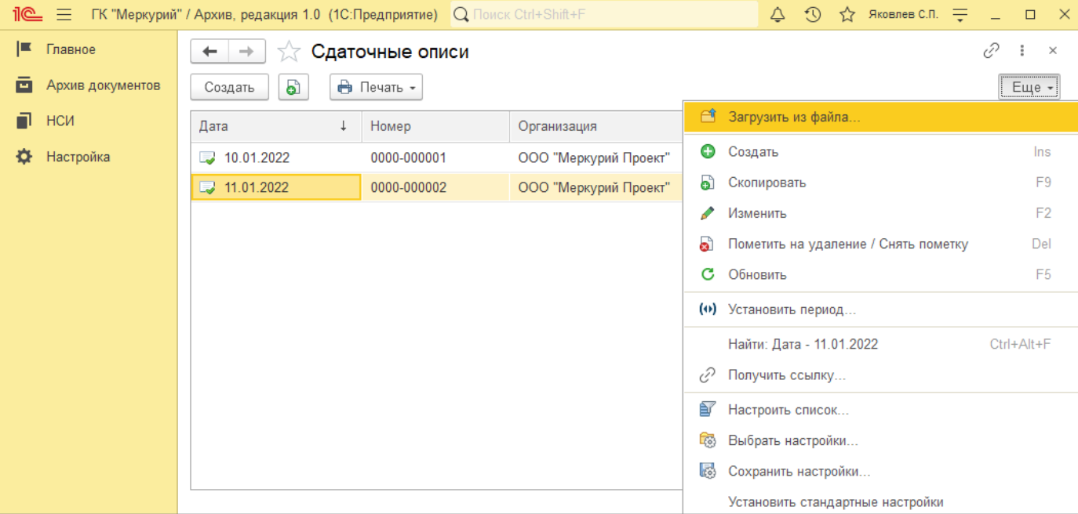
Рисунок 4 – Главная страница «1С:Архив»
Система «Directum» – это мощная ECM-система для автоматизации полного жизненного цикла документов. Ключевые возможности включают:
- Сквозной электронный документооборот: Поддержка маршрутов согласования, подписания и исполнения документов.
- Хранение документов в электронном архиве: Организация структурированного хранилища с версионностью, карточками и атрибутивным поиском.
- Управление физическими документами: Функционал для учета местонахождения бумажных оригиналов, аналогичный «1С:Архив».
- Гибкая система поиска: Возможность поиска как по реквизитам карточки документа, так и по полнотекстовому индексу.
«Directum», как и «1С:Архив», является комплексным и дорогостоящим решением. Его основная сила заключается в управлении процессами согласования и регистрации входящих и исходящих документов, что не является основной проблемой в контексте архива личных дел. Процедура поиска физического дела в системе, хотя и формально присутствует, не является оптимизированной для сценария, требующего максимальной скорости. Для этого потребовалась бы глубокая и нетривиальная доработка системы, что экономически нецелесообразно для задачи с четко очерченными границами. На рисунке 5 изображена главная страница приложения «Directum».

Рисунок 5 – Главная страница «Directum»
Проведенный анализ показывает, что существующие на рынке универсальные системы документооборота и учета архивов, такие как «1С:Архив» и «Directum», обладают значительной функциональной мощностью, но не в полной мере соответствуют требованиям узкоспециализированной задачи автоматизации архива приемной комиссии. Их основные недостатки в данном контексте:
- Избыточность и высокая стоимость: Наличие большого количества невостребованных модулей и функций, за которые учреждению пришлось бы платить.
- Сложность адаптации: Отсутствие алгоритмов интеллектуального распределения позиций для дел, основанных на частотность фамилий, которые являются ключевыми для сокращения времени поиска.
- Ориентация на общие процессы: Данные системы ориентированы на регламентированный документооборот предприятия в целом, а не на оперативный поиск единицы хранения в физическом хранилище по упрощенному сценарию.
Таким образом, возникает обоснованная потребность в разработке специализированного, более легкого и сфокусированного web-приложения, которое будет заточено под конкретные бизнес-процессы архива приемной комиссии МГТУ им. Г.И. Носова, обеспечит простоту использования, минимальное время поиска и низкую стоимость владения.

1.4 Цель и задачи проекта по разработке программного обеспечения для автоматизации архивного делопроизводства
Целью работы является разработка и внедрение специализированного web-приложения для автоматизации процессов распределения и поиска личных дел абитуриентов, обеспечивающего значительное сокращение временных затрат и повышение точности их идентификации.
Для реализации данной цели необходимо решить следующие задачи:
- Провести анализ существующих процессов архивного хранения личных дел в приемной комиссии МГТУ им. Г.И. Носова и сформулировать требования к автоматизированной системе.
- Разработать и реализовать программный комплекс, включающий алгоритмы автоматизированного распределения дел и web-приложение для управления архивным хранилищем.
- Провести тестирование и опытную эксплуатацию разработанного программного обеспечения.
Методами изучения объекта данной работы являются: анализ научной и методической литературы, системный анализ, проектирование алгоритмов и моделирование.
В результате реализации продукта пользователь должен получить web-приложение, которое позволит сократить время поиска личного дела абитуриента с 7-10 минут до 1-2 минут.

1.5 Выводы по первой главе
Проведенный анализ позволил всесторонне изучить теоретические основы и предпосылки для автоматизации архивного делопроизводства в приемной комиссии МГТУ им. Г.И. Носова.
Исследование предметной области выявило системные проблемы в существующей организации хранения личных дел. При ежегодном объеме документооборота от 3000 до 5000 единиц ручной метод сортировки и размещения документов по алфавитному признаку демонстрирует высокие временные затраты при работе с документами и сложность в поддерживании порядка. Установлено, что основные причины проблем кроются в высокой когнитивной нагрузке на персонал при поддержании алфавитного порядка, осложняемого необходимостью физического перемещения документов при заполнении коробок, а также в отсутствии централизованной системы учета. Это приводит к увеличению времени поиска одного дела до 7-10 минут.
Сравнительный анализ рынка программных решений, таких как «1С:Архив» и «Directum», показал их несоответствие специфическим задачам архива приемной комиссии. Несмотря на мощный функционал, данные системы являются избыточными и дорогостоящими для внедрения, а также не содержат специализированных алгоритмов для интеллектуального распределения и позиционирования физических дел.
Таким образом, была обоснована необходимость разработки специализированного web-приложения. Проектируемый программный продукт должен быть сфокусирован на основе решении выявленных проблем и обладать ключевыми преимуществами перед универсальными системами:
- узкая специализация под бизнес-процессы приемной комиссии;
- внедрение оптимизированной системы цифровой идентификации вместо трудоемкого алфавитного поиска;
- реализация алгоритмов автоматизированного распределения дел, исключающих человеческий фактор.
Реализация данного проекта позволит достигнуть поставленной цели – сократить время поиска личного дела до 1-2 минут, что кардинально повысит клиентоориентированность и общую эффективность работы приемной комиссии университета в период приемной кампании.

2 Проектирование и разработка программного обеспечения для автоматизации архивного делопроизводства

2.1 Архитектура web-сервисов
Проектирование программного обеспечения началось с выбора и проектирования архитектуры. В качестве базовой парадигмы была выбрана клиент-серверная архитектура. Данный подход подразумевает логическое и физическое разделение системы на два основных компонента: клиентскую часть, обеспечивающую пользовательский интерфейс и интерактивность, и серверную часть, которая выполняет прикладную логику, обрабатывает данные и управляет ресурсами. Главное преимущество такого разделения заключается в независимости слоев: интерфейс пользователя может быть модифицирован без вмешательства в бизнес-логику, а серверная часть может масштабироваться отдельно от клиентов, что критически важно для распределенных систем [4].
REST представляет собой архитектурный стиль, использующий возможности протокола HTTP без создания дополнительных слоев абстракции. В REST ресурсы идентифицируются через URI, а для манипуляции с ними применяются стандартные методы HTTP такие как: GET, POST, PUT, DELETE.
В контексте разрабатываемой системы был выбран архитектурный стиль REST по нескольким причинам:
- Легковесность. Использование формата JSON для обмена данными снижает объем сетевого трафика по сравнению с XML.
- Масштабируемость. Не нужно сохранять состояние между запросами на сервере, что упрощает горизонтальное масштабирование.
- Кэшируемость. Протокол HTTP предоставляет встроенные механизмы кэширования ответов.
- Универсальность. RESTful API легко интегрируется с современными SPA-фреймворками (Single Page Application), используемыми в клиентской части.
Таким образом, было принято решение о реализации RESTful API для взаимодействия между клиентом и сервером [5].
В свою очередь, серверная часть спроектирована по принципам микросервисной архитектуры, что подразумевает разделение монолитного приложения на набор небольших, слабосвязанных сервисов, каждый из которых выполняется в собственном процессе и отвечает за конкретную бизнес-задачу. В рамках данной работы выделено два ключевых микросервиса:
- ApplicantService – сервис-источник данных, отвечающий за жизненный цикл личных дела абитуриентов: регистрацию, редактирование данных и управление статусами.
- ArchiveService – центральный сервис разрабатываемой системы, который реализует функции архивного хранения: прием документов в архив, присвоение уникального архивного шифра, распределение дел по позициям и поиск дел. Архитектурно он изолирован от источника данных, что повышает надежность системы в целом и даёт возможность для интеграции с уже существующими системами.
При проектировании микросервисов использовались принципы «чистой архитектуры», сформулированные Робертом Мартином. Данный подход направлен на создание систем, где ядро приложения содержащее бизнес-логику не зависит от модулей низкого уровня [6].
Архитектура приложения разделена на три слоя, где соблюдён принцип инверсии зависимости.
Слой Domain (Domain Layer). Является центром системы. Сюда входят сущности, отражающие ключевые объекты предметной области: документы, позиции хранения, коробки, конфигурация архива. Также слой включает объекты-значения, такие как Code или FullName, и перечисления EducationLevel, StudyForm. Важной особенностью слоя является его полная независимость от технологий: здесь нет ссылок на Entity Framework, ORM или сторонние библиотеки. Бизнес-правила инкапсулированы здесь и остаются неизменными при смене инфраструктуры.
Слой Core (Application Layer). Этот слой является посредником между слоем Domain и внешним кодом. Он содержит определение интерфейсов репозиториев, которые описывают контракты для работы с данными, но их не реализуют. Здесь располагаются доменные сервисы и обработчики запросов. Слой Core реализует прикладную логику: он управляет потоком данных, валидирует бизнес-правила, но делегирует технические детали интерфейсам, реализованным во внешнем слое. Это позволяет изолировано тестировать бизнес-логику, используя данные-заглушки.
Слой Infrastructure (Infrastructure Layer). Внешний слой, отвечающий за технические детали. Здесь находятся реализации интерфейсов, определенных в Core: контекст базы данных ArchiveDbContext, конкретные классы репозиториев, работающие с PostgreSQL через Entity Framework, а также конфигурации маппинга сущностей. Этот слой зависит от Core и Domain, предоставляя им необходимые инструменты для работы. Например, если в будущем потребуется сменить СУБД, изменения коснутся только этого слоя, не затрагивая бизнес-логику.
Применение чистой архитектуры позволило создать гибкую и тестируемую систему, где изменения в технологиях не требуют переписывания ключевой логики приложения.
Взаимодействие между микросервисами ApplicantService и ArchiveService реализовано с использованием очереди сообщений и брокера сообщений RabbitMQ. Данный подход обеспечивает слабую связанность и надежность коммуникации [7].
В отличие от прямого синхронного взаимодействия, использование брокера сообщений гарантирует, что сообщение не будет потеряно, даже если принимающий сервис временно недоступен.
Механизм интеграции работает по следующей схеме:
- Публикация событий. ApplicantService генерирует события предметной области при изменении состояния абитуриента: ApplicantCreated, ApplicantUpdated, ApplicantDeleted. Событие содержит минимально необходимый набор данных: идентификатор, тип операции и анкетные данные. Событие сериализуется и отправляется в обменник RabbitMQ.
- Маршрутизация и очереди. RabbitMQ маршрутизирует сообщение в соответствующую очередь, предназначенную для ArchiveService. Это обеспечивает буферизацию: сообщения накапливаются в очереди, если потребитель не успевает их обрабатывать.
- Подписка и обработка. ArchiveService выступает в роли потребителя сообщений. Он содержит компонент ApplicantEventHandler, который прослушивает очередь. При поступлении сообщения обработчик десериализует его и выполняет необходимые действия: создает или обновляет сущность PendingDocumentRequest во внутренней базе данных архива. Эта сущность служит прообразом будущего дела, которое будет принято в архив.
Такая схема позволяет обойтись без жесткой привязки сервисов друг к другу. ApplicantService декларирует факт произошедшего события. ArchiveService, в свою очередь, обрабатывает события асинхронно, не блокируя работу основного сервиса абитуриентов. Также реализован обратный канал связи: после успешной обработки ArchiveService публикует событие DocumentCreatedEvent для информирования ApplicantService о завершении процесса, что закрывает цикл транзакции.
Применение RabbitMQ значительно повысило отказоустойчивость системы, обеспечив гарантию доставки сообщений и возможность ретрансляции в случае ошибок обработки.

2.2 Используемые инструменты разработки
Выбор средств разработки основывается на требованиях к технологическому стеку проекта, а также с учетом удобства поддержки и масштабирования кодовой базы. В качестве интегрированной среды разработки для различных частей системы были выбраны решения, наиболее эффективно поддерживающие используемые технологии.
Для реализации клиентской части приложения использовался Visual Studio Code – кроссплатформенный редактор кода, предоставляемый компанией Microsoft. Данный инструмент был выбран благодаря его легковесности, широким возможностям настройки и богатой экосистеме расширений и модификации. Данный редактор кода обеспечивает нативную поддержку языка TypeScript и фреймворка Angular: подсветку синтаксиса, рефакторинг и встроенный отладчик. Гибкость редактора позволяет адаптировать рабочее окружение под конкретные нужды проекта, устанавливая плагины для работы с Git, линтерами и форматирования кода, что значительно ускоряет процесс разработки.
Разработка серверной части, реализованной на платформе .NET, велась в среде Visual Studio Community Edition. Данная среда разработки является стандартом для экосистемы Microsoft, предоставляя разработчику мощные инструменты для разработки, отладки и анализа кода. Встроенный менеджер пакетов, а также наличие встроенных шаблонов проектов для ASP.NET Core делают Visual Studio наиболее эффективным выбором для сложных серверных приложений.
Для сборки и управления зависимостями клиентского приложения применяется Angular CLI (Command Line Interface). Этот инструмент автоматизирует рутинные задачи: создание компонентов, сервисов и модулей, а также компиляцию проекта и его оптимизацию. Использование Angular CLI позволяет следовать общепринятым стандартам структуры проекта, что упрощает его понимание для новых разработчиков.
Особое внимание в процессе работы было уделено настройке окружения инфраструктуры. Для локальной разработки и тестирования использовалась система контейнеризации Docker и средство оркестрации Docker Compose. Это позволило изолировать серверную часть и базу данных от операционной системы, устранив проблемы с несовместимостью версий библиотек [8]. С помощью конфигурационных файлов были развернуты все необходимые сервисы: СУБД PostgreSQL, брокер сообщений RabbitMQ, кэш-сервер Redis и система логирования Seq.
Управление версиями исходного кода осуществлялось с помощью системы Git. Все изменения кода сохраняются в репозитории на платформе GitLab, которая предоставляет удобный интерфейс для обзора кода, управления задачами и ведения документации. Использование Git позволяет эффективно работать в команде, отслеживать историю изменений и при необходимости возвращаться к предыдущим стабильным версиям продукта [9].
Проектирование пользовательского интерфейса осуществлялось в редакторе Figma. Данный инструмент позволил создать интерактивные прототипы экранов системы до начала этапа программирования, что помогло согласовать визуальный стиль и логику взаимодействия с пользователем на ранних стадиях.
Сводная информация об использованных инструментах представлена в таблице 1.
Таблица 1 – Основные инструменты разработки
Инструмент | Назначение
Visual Studio Code | Разработка клиентской части (Angular, TypeScript), работа с Git.
Visual Studio | Разработка серверной части (.NET, ASP.NET Core), отладка.
Angular CLI | Генерация кода, сборка и деплой клиентского приложения.
Docker Compose | Контейнеризация и управление инфраструктурными сервисами.
Git | Контроль версий исходного кода.
GitLab | Обзора кода, управления задачами и ведения документации.
Figma | Проектирование макетов и прототипов пользовательского интерфейса.

2.3 Используемые технологии
Приложение для хранения расположения архивных дел и определения позиций было построено как распределенная микросервисная система, где серверная часть реализована на платформе .NET, а клиентская часть – с использованием фреймворка Angular. Данный выбор обусловлен требованием к высокой надежности серверной части и богатому пользовательскому интерфейсу.
В качестве системы управления базами данных была выбрана PostgreSQL, так как она обеспечивает целостность данных и соответствует требованиям реляционной модели.
PostgreSQL – объектно-реляционная система управления базами данных (СУБД) с открытым исходным кодом. Она основана на языке запросов SQL и поддерживает множество современных функций, включая сложные запросы, внешние ключи, триггеры, представления и транзакционную целостность.
Разработка PostgreSQL началась в 1986 году в рамках проекта POSTGRES в Калифорнийском университете в Беркли. Этот проект заложил основы для многих концепций объектно-реляционных баз данных. Сейчас разработку и поддержку осуществляет глобальная группа разработчиков и компаний, среди которых ключевую роль играют такие организации, как Red Hat и EnterpriseDB. Благодаря открытому исходному коду и лицензии PostgreSQL, напоминающей лицензию BSD или MIT, её можно свободно использовать, модифицировать и распространять в любых целях.
PostgreSQL известна своей надежностью и соответствием стандартам. Она реализует стандарт SQL:2011 и поддерживает расширенные типы данных, такие как JSON, позволяя работать как с реляционными, так и с документоориентированными данными. Особенностью архитектуры является система расширений, позволяющая добавлять новые типы данных, функции и методы индексации без изменения ядра системы. В контексте данного проекта PostgreSQL была выбрана из-за высокой производительности при сложных запросах и надежного механизма транзакций, что критически важно для хранения данных [10].
Для администрирования и разработки структуры базы данных использовалась графическая утилита pgAdmin, интерфейс которой представлен на рисунке 6.
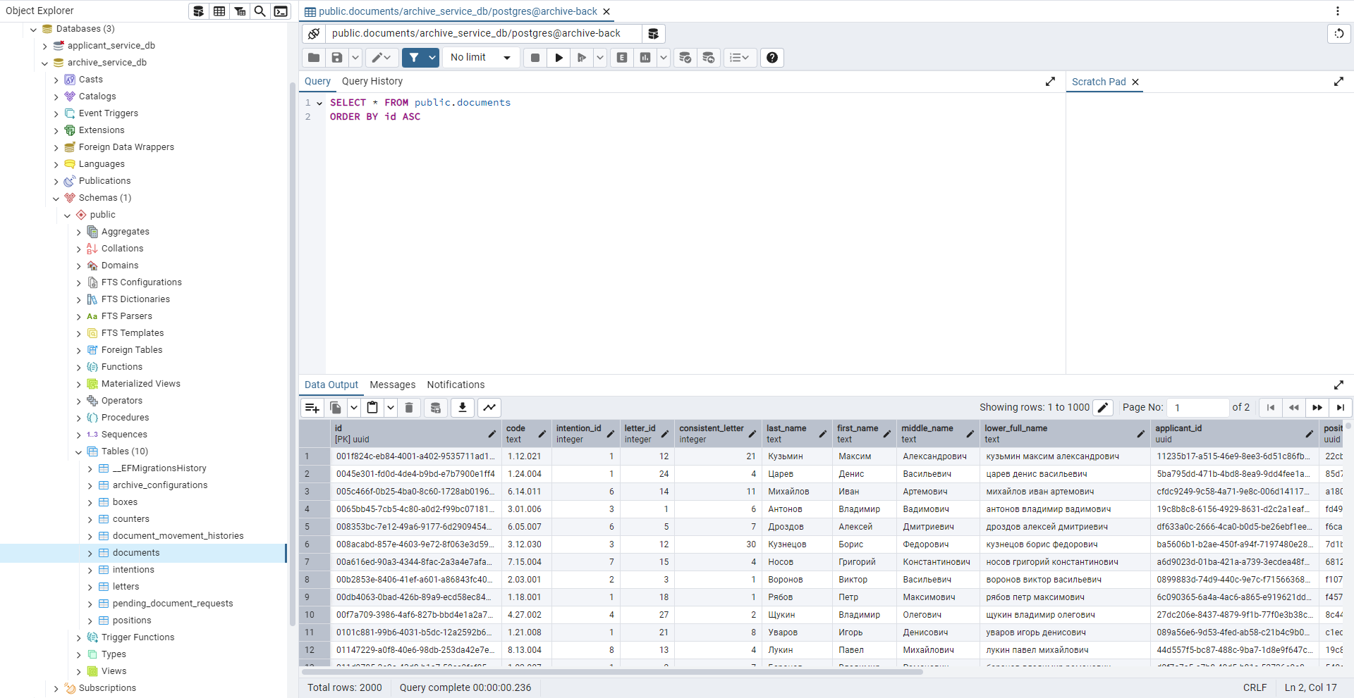
Рисунок 6 – Интерфейс pgAdmin
C# относится к семье языков с C-подобным синтаксисом, что делает его интуитивно понятным для разработчиков, знакомых с C++ или Java. Язык является строго типизированным, что позволяет выявлять многие ошибки на этапе компиляции, а не выполнения. Среди ключевых особенностей можно выделить:
- Управляемый код – выполнение программы происходит под управлением Common Language Runtime (CLR), что обеспечивает автоматическое управление памятью и безопасность типов.
- Поддержка современных парадигм – язык поддерживает LINQ (Language Integrated Query), асинхронное программирование и функциональные конструкции.
- Кроссплатформенность – современные версии C# позволяют разрабатывать приложения для Windows, Linux и macOS.
В данном проекте C# использовался для реализации бизнес-логики микросервисов, благодаря его выразительности, строгой типизации и тесной интеграции с остальными инструментами стека .NET.
.NET 9 – это платформа разработки от Microsoft, представляющая собой унифицированную среду для создания облачных, десктопных и мобильных приложений. Платформа является открытым исходным кодом и развивается активным сообществом. .NET 9 включает в себя среду выполнения, библиотеки базовых классов и SDK (Software Development Kit) – набор инструментов для разработки программного обеспечения.
ASP.NET Core 9 – это кроссплатформенный фреймворк с открытым исходным кодом для создания современных облачных приложений. Он является модульным и высокопроизводительным преемником ASP.NET. Ключевым преимуществом ASP.NET Core является возможность запуска на различных операционных системах таких как Windows, Linux и macOS, что упрощает развертывание в контейнерах Docker.
ASP.NET Core был выбран для реализации серверной части по следующим причинам:
- Высокая производительность – фреймворк входит в число самых быстрых веб-фреймворков в мире.
- Встроенная внедрения зависимостей (Dependency Injection) – архитектура фреймворка поощряет написание слабосвязанного кода, что упрощает тестирование и поддержку.
- Интеграция с Entity Framework Core – наличие развитых инструментов для работы с базами данных.
Фреймворк предоставляет встроенный web-сервер Kestrel, который может работать автономно или за обратным прокси (IIS, Nginx), обеспечивая гибкость конфигурации развертывания [11].
Entity Framework Core – объектно-реляционный преобразователь (ORM) для .NET, который позволяет разработчикам работать с базой данных, используя объекты .NET, вместо написания SQL-запросов. Это технология с открытым исходным кодом, которая является более легкой, расширяемой и кроссплатформенной версией классического Entity Framework [12].
В рамках проекта в доменном слое приложения сначала создавались основные классы-сущности, а уже на их основе генерировалась структура базы данных.
Основные возможности EF Core, которые использовались в работе:
- LINQ to Entities – возможность писать запросы к данным на языке C#, которые автоматически транслируются в SQL.
- Миграции – механизм для эволюционного изменения схемы базы данных с сохранением данных.
- Отслеживание изменений – автоматическое определение изменений в объектах для генерации корректных запросов обновления.
Использование ORM позволило сократить объем повторяющегося кода для работы с БД и абстрагировать слой инфраструктуры от конкретной реализации SQL-запросов.
RabbitMQ – это брокер сообщений с открытым исходным кодом, реализующий протокол AMQP (Advanced Message Queuing Protocol). Он был выбран для организации асинхронного взаимодействия между микросервисами ApplicantService и ArchiveService, чтобы обеспечить слабую связанность и надежность доставки сообщений. RabbitMQ написан на языке Erlang, известном своей поддержкой легковесных процессов и высокой отказоустойчивостью. Основные концепции RabbitMQ:
- Очереди (Queues) – буферы, хранящие сообщения до тех пор, пока они не будут обработаны потребителем.
- Обменники (Exchanges) – маршрутизаторы, которые принимают сообщения от отправителя и направляют их в очереди по определенным правилам.
- Подтверждения (Acknowledgements) – механизм, гарантирующий, что сообщение не будет удалено из очереди, пока потребитель не подтвердит его успешную обработку.
Использование RabbitMQ в проекте обусловлено необходимостью гарантии доставки данных о абитуриентах в архивный сервис. Если сервис-получатель временно недоступен, сообщения накапливаются в очереди и будут обработаны после восстановления работоспособности [13].
Для организации качественного логирования в системе применялась библиотека Serilog и сервер логов Seq.
Serilog – это библиотека диагностического логирования для .NET с поддержкой структурированных данных логов. В отличие от традиционных логгеров, которые записывают сообщения как простой текст, Serilog сохраняет события в структурированном формате JSON. Это позволяет выполнять сложную фильтрацию и поиск по логам, например, находить все ошибки конкретного пользователя или с определенным идентификатором транзакции.
Seq – это сервер для централизованного хранения и анализа структурированных логов. Он принимает события от Serilog через HTTP или gRPC протоколы и предоставляет веб-интерфейс для поиска и визуализации данных. Преимущества связки Serilog c Seq:
- Структурированный поиск – возможность писать SQL-подобные запросы к логам;
- Централизация – логи со всех микросервисов собираются в одном месте;
- Интеграция с .NET – Serilog легко интегрируется с ASP.NET Core через механизм внедрения зависимостей.
Эта связка была выбрана для упрощения отладки и мониторинга состояния системы в реальном времени.
TypeScript – это строго типизированный язык программирования, который компилируется в обычный JavaScript. Он был разработан компанией Microsoft. TypeScript добавляет необязательную статическую типизацию и классы, основанные на объектно-ориентированном программировании.
Код на TypeScript компилируется в читаемый JavaScript-код, соответствующий стандартам ECMAScript. Использование TypeScript на клиентской стороне проекта обусловлено необходимостью снижения количества ошибок во время выполнения. Статическая типизация позволяет среде разработке предоставлять расширенные подсказки и проводить рефакторинг кода [14].
Angular – это фреймворк для создания одностраничных приложений (SPA), разрабатываемый командой Google. Он написан на языке TypeScript и является одним из самых популярных решений для построения клиентской части сложных веб-систем [15].
Angular предлагает полный набор инструментов для разработки, в отличие от библиотек типа React. Базовыми строительными блоками являются:
- Модули – контейнеры для объединения связанных компонентов, сервисов и директив.
- Компоненты – классы, определяющие логику и представление части экрана.
- Сервисы и Dependency Injection – механизм для разделения бизнес-логики и логики представления.
Angular был выбран для реализации фронтенда благодаря строгой архитектуре и наличию встроенных решений для маршрутизации, работы с HTTP-запросами и формами. Это позволяет создавать поддерживаемый и масштабируемый код. Также Angular использует механизм двустороннего связывания данных, который синхронизирует модель и представление.
Angular Material – это библиотека UI-компонентов, реализующая принципы Material Design от Google для Angular приложений. Библиотека предоставляет готовый набор часто используемых элементов интерфейса: кнопки, формы ввода, диалоговые окна, таблицы с сортировкой и пагинацией, прогресс-бары и навигационные панели.
Использование Angular Material позволило значительно ускорить разработку пользовательского интерфейса, за счёт того, что присутствуют готовые компоненты, которые можно модифицировать. Все компоненты библиотеки оптимизированы для работы на разных устройствах и в разных браузерах, а также поддерживают темы и доступность. Стиль оформления Material Design придает приложению единообразный и современный вид.
Для управления версиями исходного кода был выбран веб-сервис GitLab.
GitLab – это платформа с открытым исходным кодом, основанная на системе контроля версий Git. Она предоставляет git-репозитории, функции отслеживания ошибок и рецензирование кода.

2.4 Сценарии использования
Сценарий использования представляет собой описание последовательности действий пользователя при взаимодействии с системой в рамках определённой задачи. Каждый сценарий включает конкретные шаги пользователя и ожидаемые реакции системы на эти действия. Сценарии использования позволяют определить функциональные требования к системе и проверить корректность её работы при реальной эксплуатации.
Сценарии использования помогают выявить необходимые функциональные возможности системы и понять, каким образом эти возможности будут применяться при реальном взаимодействии пользователя с программным обеспечением. Они также служат основой для тестирования системы, позволяя убедиться, что приложение работает ожидаемым образом в конкретных ситуациях использования.
В таблицах 2-9 представлены сценарии использования разрабатываемого web-приложения для управления архивом документов абитуриентов. Для каждого сценария описаны конкретные действия пользователя и соответствующие реакции системы на эти действия.
Таблица 2 – Сценарий работы с дашбордом
Действия пользователя | Реакция системы
Пользователь открывает web-приложение в браузере и переходит на главную страницу | Система загружает главную страницу приложения, на которой отображается дашборд – информационная панель с ключевыми показателями работы архива. В верхней части страницы располагается навигационное меню с разделами: «Дашборд», «Документы», «Абитуриенты», «Позиции», «Коробки», «Архив». На дашборде представлены карточки со статистикой: общее количество зарегистрированных абитуриентов в системе, количество документов, размещённых в архиве, количество коробок для хранения, количество позиций и так далее.
Пользователь просматривает раздел «Требуют внимания» на странице дашборд | Система отображает блок с задачами, требующими внимания оператора архива. В данном разделе показаны две категории задач:  - Количество документов абитуриентов, которые поступили в систему, но ещё не были приняты в архив и не имеют присвоенного архивного шифра и позиции хранения.  - Количество записей в журнале перемещений документов, которые не были проверены сотрудником.  Каждая категория представлена в виде отдельной карточки с числовым представлением.
Пользователь нажимает на карточку с количеством непринятых изменений документов | Система выполняет переход на страницу «Документы» в раздел «Непринятые документы», где отображается полный список документов абитуриентов, ожидающих размещения в архиве. Список представлен в виде таблицы с колонками: ФИО абитуриента, уровень образовании, дата поступления документа в систему. Пользователь может отфильтровать и отсортировать список непринятых документов.
Пользователь нажимает на карточку с количеством непроверенных перемещений | Система выполняет переход на страницу «Документы» в раздел «История перемещений документов» с автоматически применённым фильтром, отображающим только записи со статусом «Не проверено». Пользователь видит список операций с документами, которые требуют подтверждения корректности выполнения: добавление личного дела в архив, обновление информации личного дела, перемещения при реконфигурации архивного пространства.
Пользователь нажимает на карточку с информацией о текущей конфигурации архива | Система выполняет переход на страницу «Архив», где представлена таблица текущей конфигурации архива с отображением актуального распределение дел, которую можно скачать в виде документа PDF.
Таблица 3 – Сценарий добавления абитуриента
Действия пользователя | Реакция системы
Пользователь нажимает на страницу «Абитуриенты» в навигационном меню приложения | Система загружает страницу со списком всех зарегистрированных абитуриентов. Данные представлены в виде таблицы, где отображаются: ФИО абитуриента, адрес электронной почты, номер телефона, уровень образования, форма обучения, наличие согласия на зачисление, признак обучения на бюджетной основе. Над таблицей расположена панель фильтров, которая может производить поиск по ФИО или электронной почте.
Пользователь нажимает кнопку «Создать абитуриента» на панели инструментов | Система открывает модальное диалоговое окно с формой для ввода данных нового абитуриента. Форма содержит следующие поля для заполнения:  - фамилии, имени и отчества абитуриента;  - адрес электронной почты;  - номер телефона;  - выпадающий список для выбора уровня образования;  - выпадающий список для выбора формы обучения;  - переключатель для указания наличия оригинала документов;  - переключатель для указания бюджетного места.
Пользователь заполняет поле ФИО абитуриента | Система принимает введённые данные и проверяет, что поле не пустое, так как ФИО является обязательным полем для создания записи абитуриента.
Пользователь вводит адрес электронной почты абитуриента | Система выполняет валидацию введённого значения на соответствие формату электронной почты. При вводе некорректного значения поле подсвечивается красным цветом и отображается сообщение об ошибке.
Пользователь вводит номер телефона абитуриента | Система приводит номера телефона к формату E.164. При несоответствии формату отображается сообщение об ошибке.
Пользователь выбирает уровень образования | Система сохраняет выбранное значение уровня образования из выпадающего списка.
Пользователь выбирает форму обучения | Система сохраняет выбранное значение формы обучения.
Пользователь устанавливает переключатель «Оригинал» в нужное положение | Система фиксирует информацию о том, предоставил ли абитуриент оригиналы документов об образовании или только копии. Данный признак важен для определения приоритета абитуриента при зачислении.
Пользователь устанавливает переключатель «Бюджет» в нужное положение | Система сохраняет информацию о претензии абитуриента на бюджетное место. Признак используется для формирования списков абитуриентов по категориям финансирования обучения.
Пользователь нажимает кнопку «Сохранить» после заполнения всех полей формы | Система выполняет финальную валидацию всех введённых данных. При обнаружении ошибок валидации форма не отправляется, а пользователю отображаются сообщения об ошибках под соответствующими полями. При успешной валидации система отправляет HTTP-запрос на сервер для создания новой записи абитуриента в базе данных. После успешного сохранения модальное окно автоматически закрывается, таблица со списком абитуриентов обновляется, и новая запись отображается в списке. В случае ошибки сервера пользователю показывается уведомление с описанием проблемы.
Таблица 4 – Сценарий принятия документа в архив
Действия пользователя | Реакция системы
Пользователь переходит в раздел «Непринятые изменения документов» на странице «Документы» | Система загружает страницу со списком документов абитуриентов, которые поступили в систему, но ещё не были размещены в физическом архиве. Для каждого документа в таблице отображается следующая информация: ФИО абитуриента, уровень образования, согласие на зачисление, тип события, дата обработки, дата создания.
Пользователь нажимает кнопку «Принять документ» в столбце «Действия» напротив нужного абитуриента | Система запускает алгоритм автоматического определения позиции для последующего размещения документа в архиве и генерирует шифр.
Пользователь нажимает кнопку «Принять все» | Система начитает размещать все дела по нужным позициям и присваивать шифры в порядке даты создания.
Таблица 5 – Сценарий поиска и работы с документами
Действия пользователя | Реакция системы
Пользователь переходит в страницу «Документы» через навигационное меню приложения | Система загружает страницу с полным списком всех документов, размещённых в архиве. Данные представлены в виде таблицы со следующими колонками: шифр, ФИО, коробка, позиция, статус, отозвано, дата создания, действия. Над таблицей расположена панель фильтров для поиска документов по различным критериям.
Пользователь вводит шифр документа в поле поиска по коду | Система выполняет фильтрацию списка документов и отображает запись, у которой шифр имеет полное совпадение.
Пользователь вводит ФИО абитуриента в соответствующее поле фильтра | Система фильтрует список документов по фамилии, имени или отчеству абитуриента. Поиск выполняется без учёта регистра символов и поддерживает частичное совпадение. Пользователь может ввести только фамилию или полное ФИО для более точного поиска.
Пользователь выбирает номер коробки из выпадающего списка фильтров | Система отображает только документы, размещённые в выбранной коробке архива. Данный фильтр удобен при проведении инвентаризации конкретной коробки или при поиске документа, когда известно приблизительное место его хранения.
Пользователь выбирает букву фамилии из алфавитного фильтра | Система фильтрует документы по первой букве фамилии абитуриента. Отображаются все документы абитуриентов, фамилии которых начинаются с выбранной буквы. Фильтр позволяет быстро просмотреть документы определённой алфавитной группы.
Пользователь выбирает намерение абитуриента из фильтра | Система фильтрует документы по признаку намерения абитуриента. Фильтр помогает формировать списки документов для различных категорий поступающих. Под намерением в данном случае понимается сочетание уровня образования, на который поступает абитуриент и подано ли согласие на зачисление.
Пользователь комбинирует несколько фильтров одновременно | Система применяет все выбранные фильтры совместно. Отображаются только документы, соответствующие всем заданным критериям. Пользователь может сбросить все фильтры нажатием кнопки «Сбросить».
Пользователь нажимает на кнопку «Посмотреть документ» в строке с нужным делом | Система открывает детальную карточку выбранного документа. Карточка содержит полную информацию о документе и его владельце: шифр документа, дата принятия в архив, текущая позиция хранения, статус документа. Также отображаются данные абитуриента. Отдельным блоком представлена история всех перемещений данного документа с указанием дат, типов операций и проводилась ли проверка.
Пользователь нажимает кнопку «Извлечь из архива» на карточке документа | Система фиксирует факт извлечения. Статус документа изменяется на «Извлечён», но позиция для хранения остаётся зарезервированной.
Пользователь нажимает кнопку «Вернуть в архив» для документа со статусом «Извлечён» | Документ возвращается на ту же позицию с которой был изъят. Статус документа изменяется на «В архиве».
Таблица 6 – Сценарий управления конфигурацией архива
Действия пользователя | Реакция системы
Пользователь переходит на страницу «Архив» через навигационное меню приложения | Система загружает страницу управления конфигурацией архива. На странице отображается текущая конфигурация архивного пространства: общее количество коробок, вместимость коробки.
Пользователь нажимает кнопку «Создать версию» на странице управления архивом | Форма содержит два поля: количество коробок и вместимость коробки. После чего нужно нажать на кнопку «Создать версию». Далее программа создаст коробки и позиции новой версии, после чего распределит все дела по новым позициям.
Пользователь дожидается завершения процесса перераспределения | Система отображает обновлённую таблицу архива с новым расположением документов. Все новые позиции документов сохранены в базе данных и доступны для поиска.
Пользователь нажимает кнопку «Скачать актуальные позиции PDF» | Система генерирует PDF-документ с актуальной информацией о размещении всех документов в архиве. Отчёт содержит таблицу с перечнем всех документов, отсортированную по номеру коробки и позиции внутри коробки. Для каждого документа указаны: шифр, ФИО абитуриента, номер коробки, позиция. Сформированный PDF-файл автоматически скачивается на устройство пользователя. Отчёт можно использовать для проведения физической инвентаризации архива.
Таблица 7 – Сценарий просмотра истории перемещений
Действия пользователя | Реакция системы
Пользователь переходит в раздел «История перемещений» используя страницу «Документы» | Система загружает страницу с журналом всех операций, выполнявшихся с документами архива. Журнал представлен в виде таблицы со следующими колонками: причина изменения, старый и новый шифр документа, предыдущая позиция, новая позиция, дата создания, статус проверки. Записи также можно сортировать по большому количеству параметров.
Пользователь выбирает причину изменения в соответствующем фильтре | Система отображает только записи с соответствующей причиной.
Пользователь нажимает на кнопку «Отметить все как проверенные» | Система обновляет статус для всех непроверенных записей журнала, как проверенные.
Пользователь устанавливает флажки выбора напротив нескольких записей в журнале | Система активирует режим множественного выбора записей. Под таблицей появляется панель групповых операций с отображением количества выбранных записей и кнопкой «Отметить как проверенные». При нажатии на кнопку записи будут отмечены как проверенные.
Таблица 8 – Сценарий работы с коробками
Действия пользователя | Реакция системы
Пользователь переходит на страницу «Коробки» через навигационное меню приложения | Система загружает страницу с визуальным представлением всех коробок архива. Коробки отображаются в виде сетки карточек, расположенных по пять элементов в ряду. Каждая карточка содержит номер коробки, информацию о количестве занятых и свободных мест, а также процент заполненности. Цветовая индикация позволяет быстро оценить состояние каждой коробки:  - зелёный цвет указывает на низкую заполненность 0-49%,  - жёлтый – на среднюю заполненность 50-84%,  - красный – на высокую заполненность 85-100%.
Пользователь выбирает версию архива в фильтре на панели инструментов | Система применяет фильтр по версии конфигурации архива и отображает только коробки, соответствующие выбранной версии. Фильтр позволяет просматривать состояние архива на определённый момент времени, что полезно при сравнении различных конфигураций или анализе изменений.
Пользователь использует фильтр «Наличие свободных мест» | Система отображает только те коробки, в которых имеются свободные позиции для размещения документов.
Пользователь нажимает на карточку коробки в сетке | Система открывает модальное окно с детальной информацией о выбранной коробке. В верхней части окна отображается номер коробки, общая вместимость, количество занятых и свободных мест. Основную часть окна занимает таблица позиций внутри коробки с колонками: позиция в коробке, шифр, ФИО абитуриента, отозван ли документ, находится ли в архиве.
Пользователь закрывает диалоговое окно коробки | Система закрывает модальное окно и возвращает пользователя к сетке карточек коробок. Все применённые ранее фильтры сохраняются, и пользователь может продолжить просмотр других коробок или изменить параметры фильтрации.
Таблица 9 – Сценарий работы с позициями
Действия пользователя | Реакция системы
Пользователь переходит на страницу «Позиции» через навигационное меню приложения | Система загружает страницу с полным реестром всех позиций хранения в архиве. Данные представлены в виде таблицы со следующими колонками: номер позиции, коробка, позиция в коробке, доступность, документ. Над таблицей расположена панель фильтров для поиска и отбора позиций по различным критериям.
Пользователь вводит номер коробки в соответствующее поле фильтра | Система фильтрует список позиций, отображая только позиции, принадлежащие указанной коробке. Фильтр позволяет быстро просмотреть все позиции конкретной коробки и оценить её заполненность без открытия детальной карточки коробки.
Пользователь выбирает букву фамилии из алфавитного фильтра | Система отображает только позиции, на которых размещены документы абитуриентов, фамилии которых начинаются с выбранной буквы. Для свободных позиций данный фильтр неприменим, поэтому при его активации свободные позиции скрываются из результатов.
Пользователь устанавливает фильтр доступности в значение «Доступна» | Система отображает только свободные позиции, на которых в данный момент не размещены документы. Фильтр удобен при планировании размещения новых документов и оценке доступного пространства в архиве.
Пользователь устанавливает фильтр доступности в значение «Занята» | Система отображает только позиции, на которых размещены документы. Для каждой занятой позиции в таблице отображается информация о шифре документа. Фильтр используется для анализа текущего распределения документов по позициям архива.
Пользователь выбирает версию архива в фильтре | Система отображает позиции, соответствующие выбранной версии конфигурации архива. Фильтр позволяет просматривать состояние позиций на момент действия определённой конфигурации, что полезно при анализе истории изменений архивного пространства.

2.5 Проектирование базы данных
Web-приложение, которое работает с данными, нуждается в структурированном хранилище. База данных даёт возможность сохранять, извлекать и изменять информацию, обеспечивая при этом целостность и согласованность данных [16]. Выбор подходящей СУБД был одним из первых шагов проектирования.
В качестве базы данных был выбран PostgreSQL по нескольким причинам:
- Обладает открытым исходным кодом и широкой поддержкой сообщества.
- Поддерживает стандарт SQL и гарантирует выполнение транзакций в соответствии с ACID (atomicity, consistency, isolation, durability).
- Для платформы .NET существует стабильный провайдер Npgsql и хорошая интеграция с Entity Framework Core.
PostgreSQL справляется с большими объёмами данных и допускает масштабирование. Встроенный полнотекстовый поиск используется при поиске дел по фамилии или шифру. Поддержка JSON позволяет при необходимости расширять модель без изменения схемы. В отличие от некоторых альтернатив, PostgreSQL не накладывает жёстких ограничений на лицензирование в корпоративной среде.
Для архивного делопроизводства важна надёжность: потеря или искажение данных о местоположении дела недопустимы. Транзакционная модель PostgreSQL и развитые механизмы резервного копирования соответствуют этим требованиям. Выбор СУБД сделан в пользу PostgreSQL с учётом перечисленных факторов
Система построена по микросервисной архитектуре. ApplicantService и ArchiveService используют отдельные базы данных. ArchiveService отвечает за хранение дел, позиций, конфигураций архива и истории перемещений. ApplicantService ведёт учёт абитуриентов.
Обмен данными между сервисами происходит через RabbitMQ. При создании абитуриента ApplicantService отправляет событие, ArchiveService создаёт запись в таблице pending_document_requests.
На основании требований к создаваемому web-приложения была разработана следующая схема базы данных, взаимосвязь таблиц можно увидеть на рисунке 7.
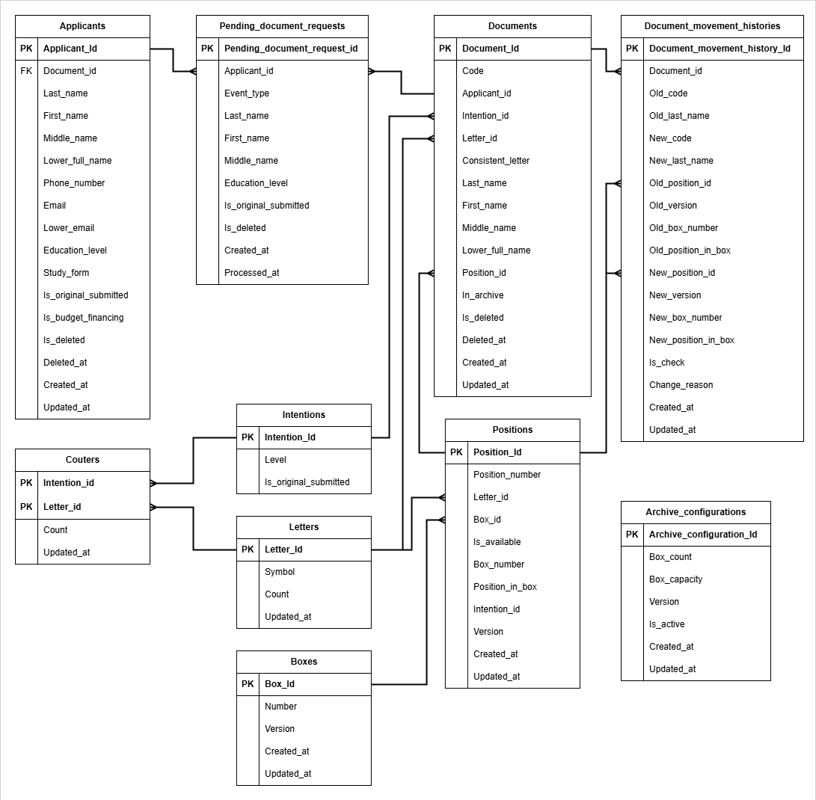
Рисунок 7 – Полная схема базы данных
В итоге получились следующие таблицы:
1. Archive_configurations – таблица, которая хранит конфигурации архива: текущую и все предыдущие, задаёт число коробок и позиций. Структуру таблицы можно увидеть на рисунке 8.
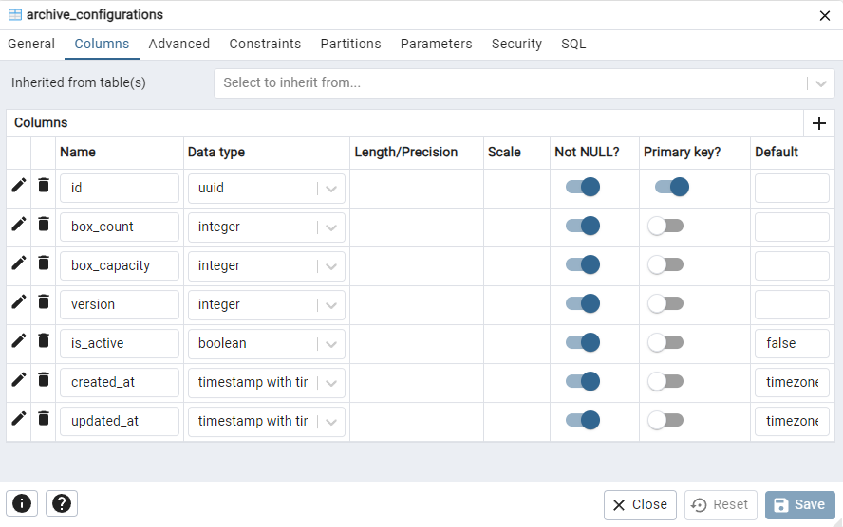
Рисунок 8 – Таблица Archive_configurations
Для is_active создан уникальный частичный индекс с условием is_active = true, чтобы в любой момент существовала не более чем одна активная конфигурация.
2. Boxes – таблица, которая описывает физические коробки, структуру таблицы можно увидеть на рисунке 9.
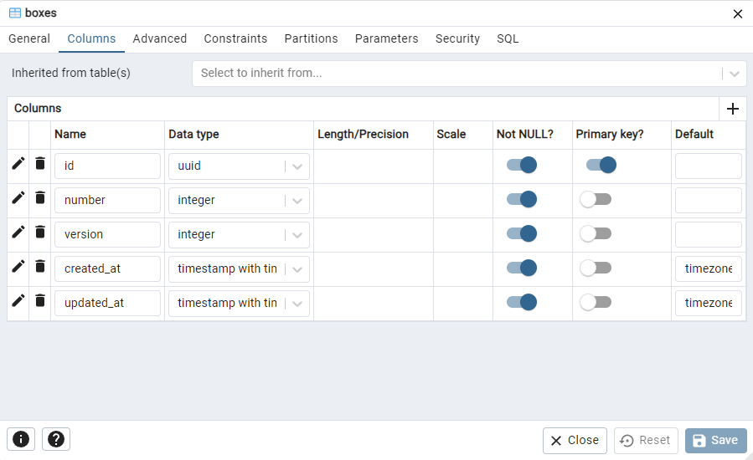
Рисунок 9 – Таблица Boxes
Связь с конфигурацией задаётся через version, что позволяет пересоздавать архив без жёсткого внешнего ключа и сохранять версионирование данные.
3. Positions – таблица, которая хранит позиции для размещения дел, структуру таблицы можно увидеть на рисунке 10.
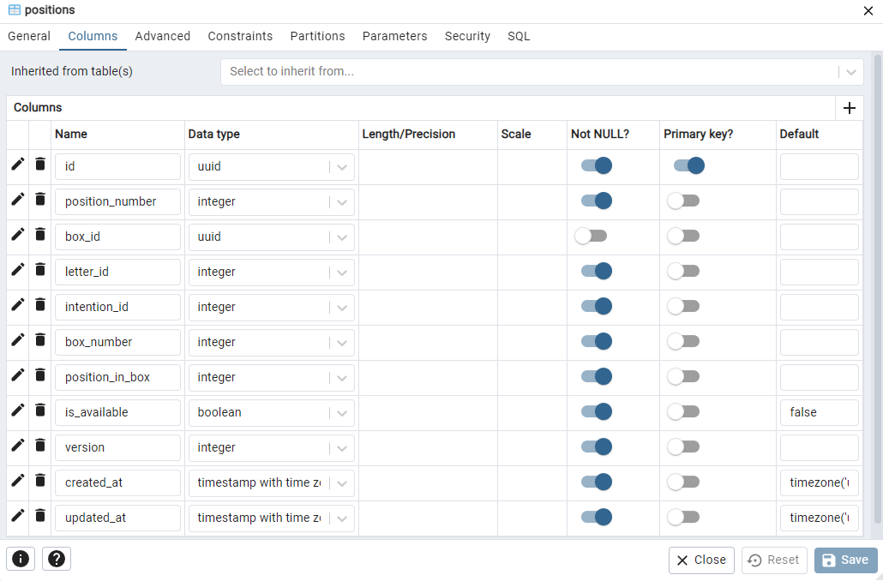
Рисунок 10 – Таблица Positions
Каждая позиция принадлежит определённой букве, намерению и коробке. Созданы индексы по box_id, letter_id и сочетании box_number, position_in_box, что ускоряют поиск при распределении дел и формировании отчётов.
4. Documents – основная таблица для размещения личных дел абитуриентов в архиве, структуру таблицы можно увидеть на рисунке 11.
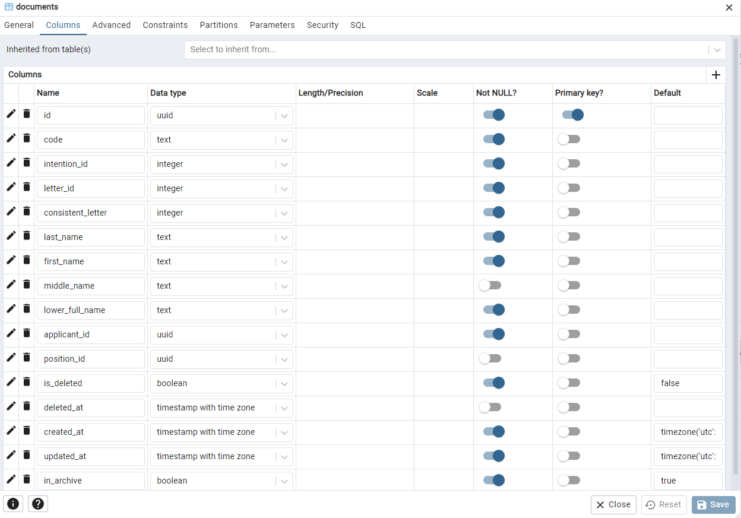
Рисунок 11 – Таблица Documents
Шифр и applicant_id имеют уникальные индексы. Индекс по lower_full_name используется при поиске по фамилии.
5. Letters – справочник букв русского алфавита и служебных символов, структуру таблицы можно увидеть на рисунке 12.
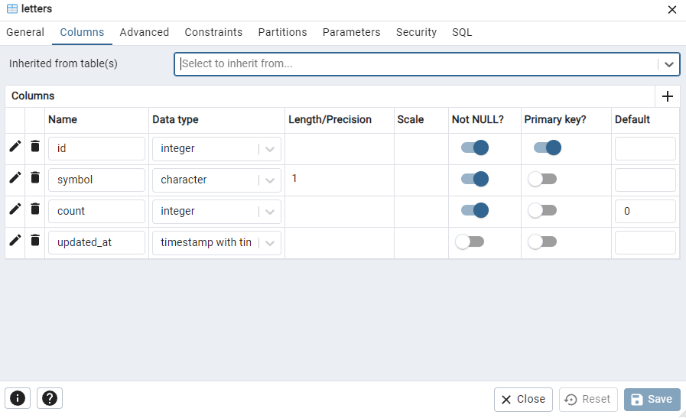
Рисунок 12 – Таблица Letters
Справочник состоит из следующих записей:
- Все буквы русского алфавита в верхнем регистре.
- Символ «–» используется для обозначения совокупности выделенных мест для хранения отозванных личных дел абитуриентов.
- Символ «+» используется для обозначения совокупности выделенных мест для хранения личных дел абитуриентов, которые не поместились в отведённые для них совокупности мест по первой букве фамилии поступающего.
Уникальный индекс по symbol не допускает дублирования. Таблица заполняется при инициализации и не изменяется в ходе работы.
6. Intentions – справочник намерений – комбинаций уровня образования и факта подачи согласия на зачисление, структуру таблицы можно увидеть на рисунке 13.
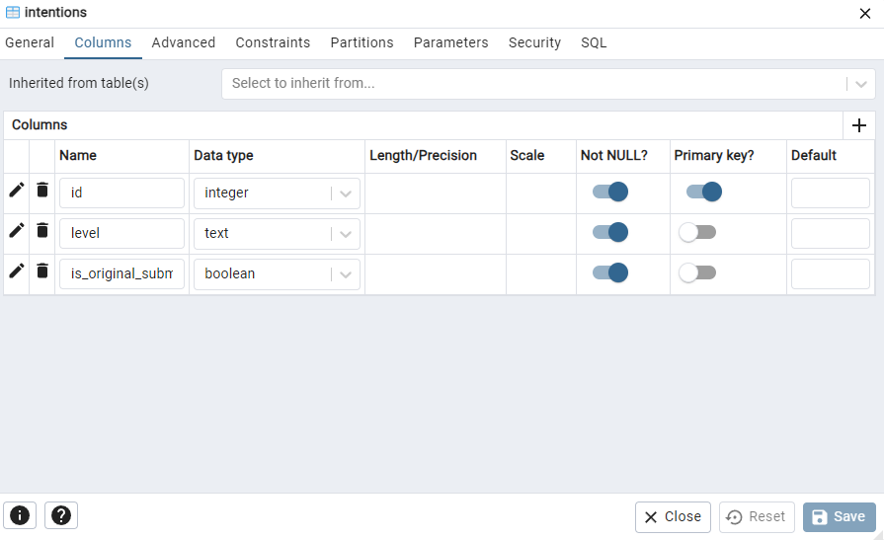
Рисунок 13 – Таблица Intentions
В таблице находятся следующие комбинации:
- Поступление на среднее профессиональное образование и присутствует согласие на зачисление.
- Поступление на среднее профессиональное образование и отсутствует согласие на зачисление.
- Поступление на бакалавриат или специалитет и присутствует согласие на зачисление.
- Поступление на бакалавриат или специалитет и отсутствует согласие на зачисление.
- Поступление в магистратуру и присутствует согласие на зачисление.
- Поступление в магистратуру и отсутствует согласие на зачисление.
- Поступление в аспирантуру и присутствует согласие на зачисление.
- Поступление на аспирантуру и отсутствует согласие на зачисление.
Уникальный индекс, построенный по совокупности полей level и is_original_submitted гарантирует однозначность. Таблица заполняется при инициализации и не изменяется в ходе работы.
7. Counters – таблица счётчиков для генерации уникального порядкового номера в рамках пары намерения и буквы для шифра дела в архиве, структуру таблицы можно увидеть на рисунке 14.
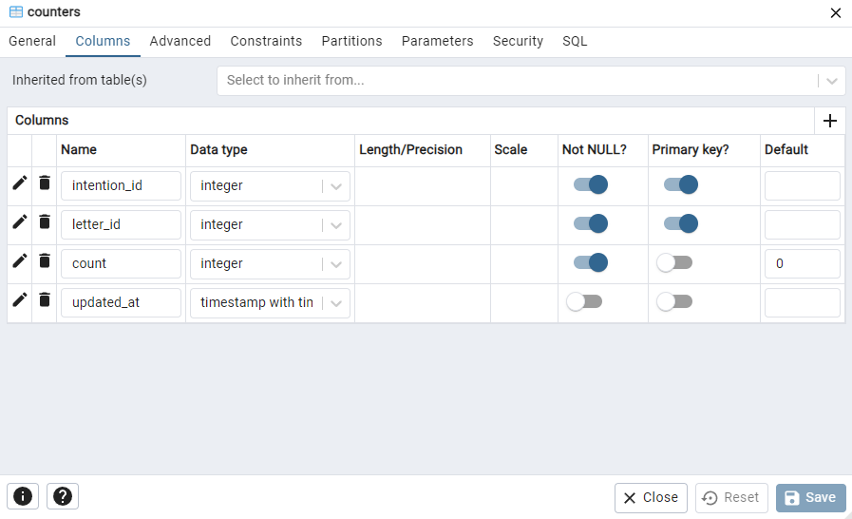
Рисунок 14 – Таблица Counters
В качестве первичного ключа используется пара намерения и буквы.
8. Pending_document_requests – очередь событий от ApplicantService до обработки архивистом, структуру таблицы можно увидеть на рисунке 15.
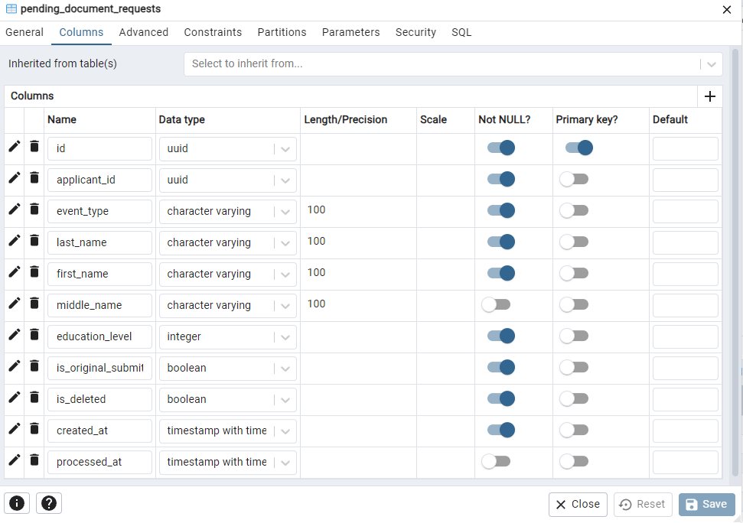
Рисунок 15 – Таблица Pending_document_requests
Индекс по applicant_id ускоряет поиск по абитуриенту. После приёма дела в архив запись остаётся для аудита.
9. Document_movement_histories – таблица для истории перемещений дел, структуру таблицы можно увидеть на рисунке 16.
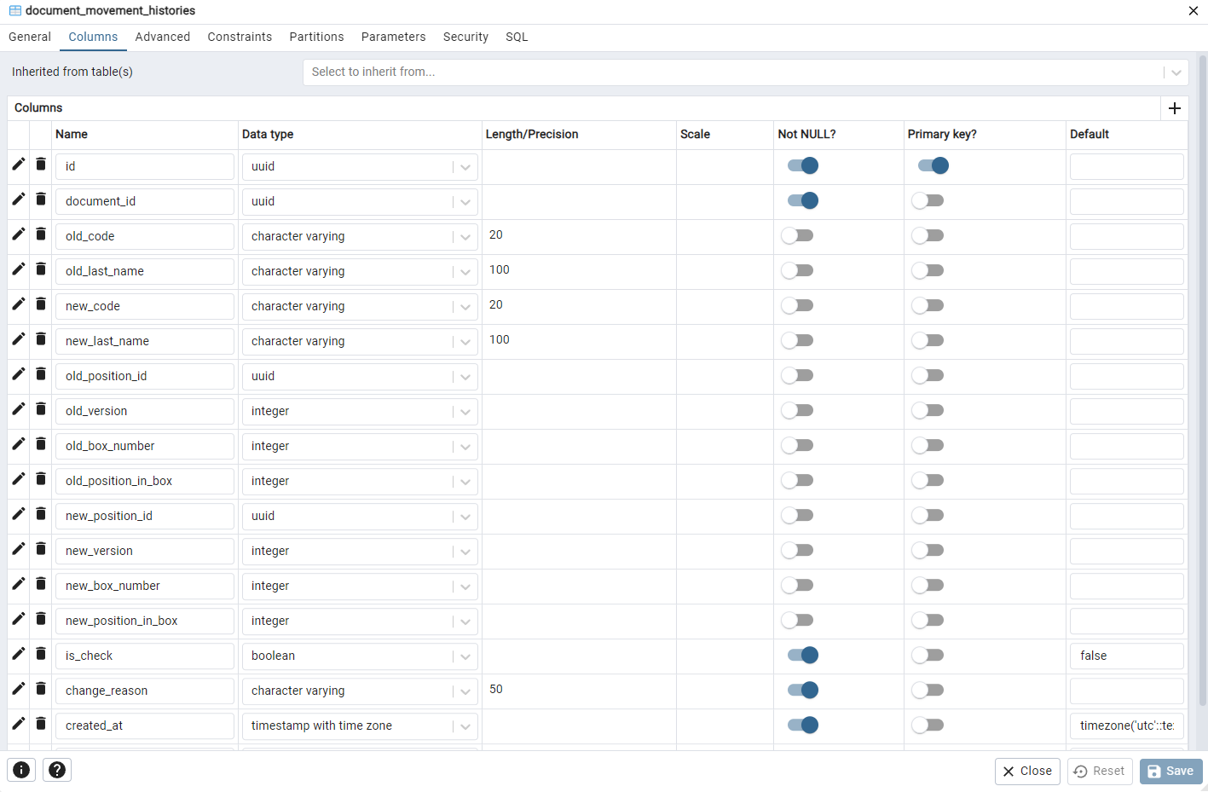
Рисунок 16 – Таблица Document_movement_histories
Каждая запись фиксирует один факт: извлечение, возврат или перераспределение. Индексы по document_id и is_check поддерживают быстрый поиск по делам и непроверенным перемещениям.
При первом применении миграции в базу загружаются начальные данные для таких таблиц как letters, intentions и counters. Остальные таблицы создаются пустыми и данные вносятся в процессе работы системы.

2.6 Проектирование интерфейса
Проектирование интерфейса представляет собой процесс разработки внешнего вида и структуры взаимодействия пользователя с программным обеспечением. Данный процесс направлен не только на создание визуально привлекательного оформления, но и на разработку удобных и интуитивно понятных механизмов работы с функциями системы. При проектировании интерфейса необходимо учитывать пользовательский опыт и создавать такой способ отображения информации, который будет максимально удобен для пользователя [17].
Процесс проектирования интерфейса включает несколько последовательных этапов:
- определение задач и требований к интерфейсу;
- создание прототипа интерфейса;
- тестирование интерфейса;
- оценка качества и удобства интерфейса;
- исправление выявленных недостатков и барьеров на пути пользователя.
При разработке интерфейса необходимо принимать во внимание множество факторов, среди которых особое значение имеют задачи, которые пользователи будут выполнять при работе с системой. В дизайне интерфейса используются различные элементы управления: кнопки, ссылки, формы ввода данных, диалоговые окна, таблицы, карточки, иконки, выпадающие списки, переключатели, поля фильтрации и элементы навигации.
Главная задача интерфейса разрабатываемого программного обеспечения заключается в предоставлении архивистам приёмной комиссии быстрого и удобного доступа к информации о местоположении личных дел абитуриентов, а также возможности выполнения операций с документами: приём в архив, извлечение, возврат, поиск и просмотр истории перемещений.
Для архивистов критически важна скорость доступа к информации, минимальное количество действий для выполнения типовых операций и наглядность представления данных. Исходя из этого, при проектировании интерфейса были приняты следующие решения:
- Создание навигационного блока по ключевым станицам.
- Размещение ключевой статистики на главной странице в виде информационных карточек.
- Применение табличного представления для списков документов, позиций и абитуриентов.
- Использование модальных диалоговых окон для просмотра детальной информации.
- Реализация системы фильтров для быстрого поиска нужных записей.
Брендбук – это официальный документ, содержащий концепцию и атрибуты бренда, руководство по фирменному стилю, позиционирование и другие данные для построения маркетинговой кампании.
Цветовая палитра интерфейса была взята из брендбука МГТУ им. Г.И. Носова. Базовым цветом был выбран белый, а акцентным цветом был использован синий (#323C8D). Для наглядности отображения степени заполненности архивных коробок используется трёхцветная шкала индикации:
- Зелёный цвет (#4CAF50) указывает на низкую заполненность коробки.
- Жёлтый цвет (#FFC107) – на среднюю заполненность.
- Красный цвет (#F44336) – на высокую заполненность.
Такая индикация позволяет архивисту мгновенно оценить состояние архивного пространства и определить степень заполненности архива. Цветовую палитру проекта можно увидеть на рисунке 17.
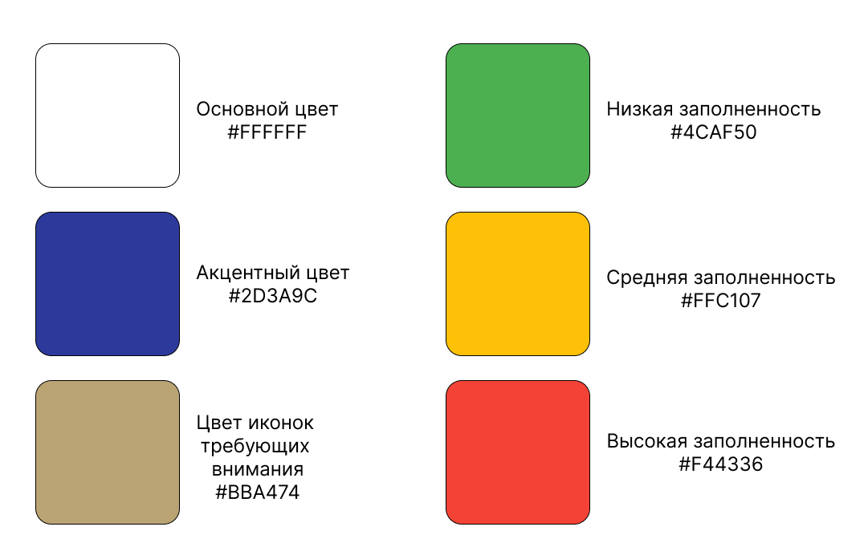
Рисунок 17 – Цветовая палитра
Для создания макетов интерфейса использовался инструмент Figma. Figma представляет собой облачный сервис для проектирования и прототипирования, который позволяет создавать макеты web-сайтов, мобильных приложений и других цифровых продуктов. Данный инструмент работает непосредственно в браузере, что обеспечивает доступ к проекту с любого устройства без необходимости установки дополнительного программного обеспечения [18].
При создании макетов были спроектированы следующие основные страницы приложения:
- Главная страница (дашборд) содержит сводную информацию о состоянии архива. В верхней части располагаются карточки со статистикой: общее количество абитуриентов, количество документов в системе, количество документов в архиве, число используемых коробок и позиций. Ниже размещён блок с информацией о текущей конфигурации архива. Отдельным блоком выделена секция «Требуют внимания», в которой отображаются задачи, требующие оперативного вмешательства: количество непринятых документов и количество непроверенных перемещений. Макет главной страницы можно увидеть на рисунке 18.
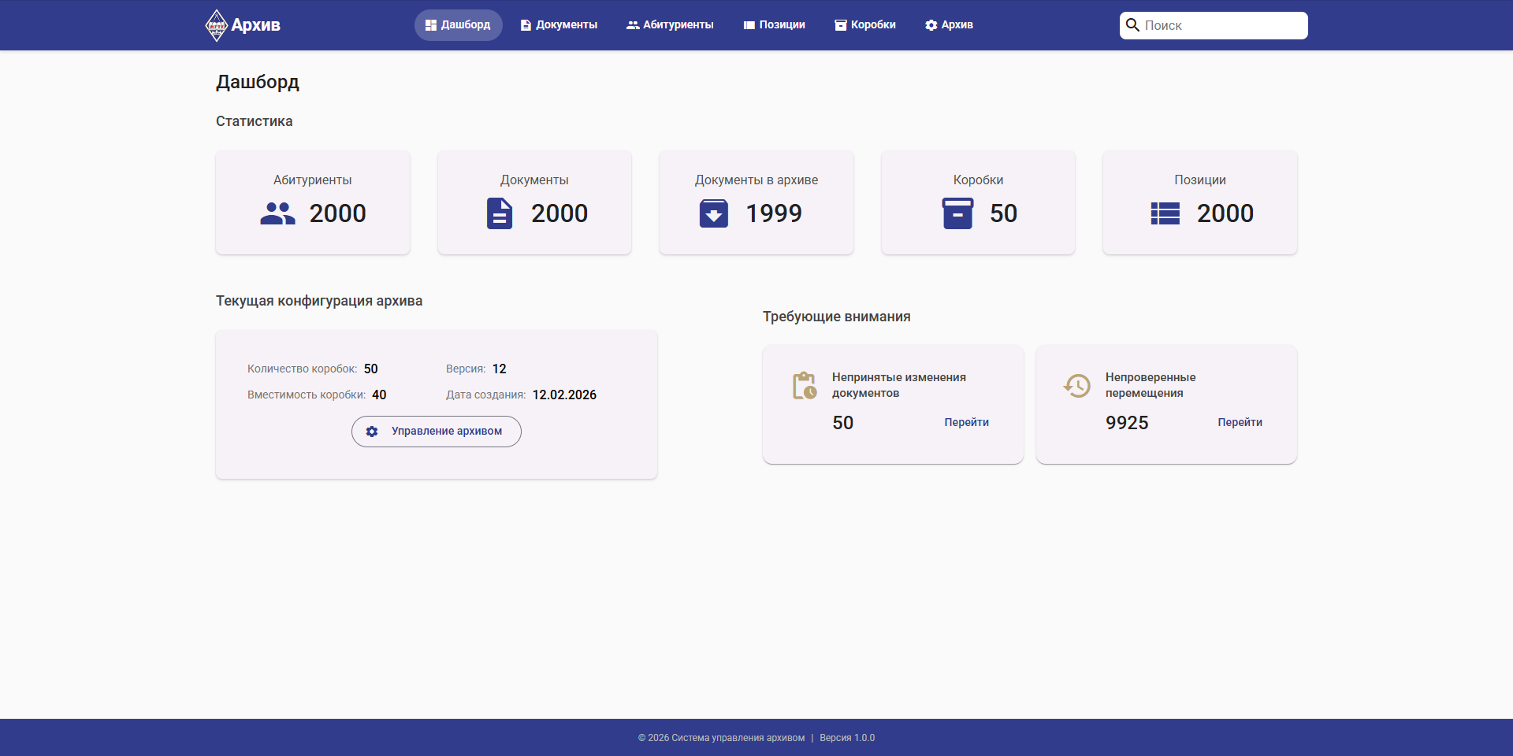
Рисунок 18 – Макет главной страницы
- Страница «Поиск» предоставляет возможность быстрого нахождения личного дела по фамилии, имени, отчеству. Поле поиска расположено в верхней части любой страницы. Результаты поиска отображаются в виде таблицы, в которой содержится информация о совпавших документах и абитуриентах. Макет страницы поиска можно увидеть на рисунке 19.
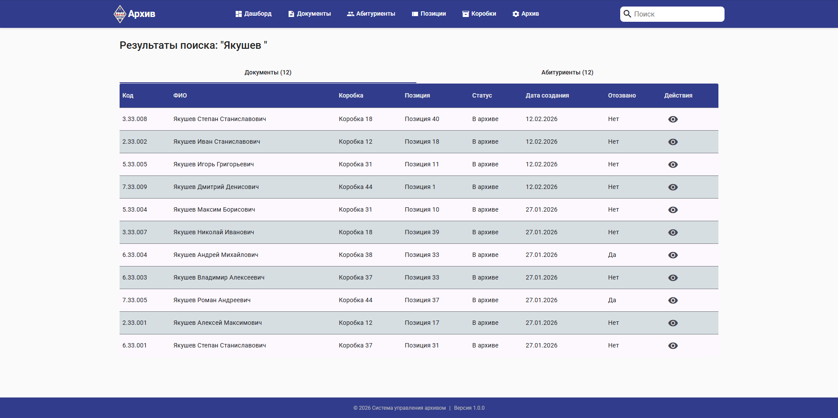
Рисунок 19 – Макет страницы поиска
- Страница «Документы» представляет таблицу личных дел с возможностью сортировки и фильтрации. Над таблицей размещена панель фильтров. Для каждой строки доступны действия такие как: детальный просмотр, извлечения из архива или возврата в архив. Макет страницы документов можно увидеть на рисунке 20.
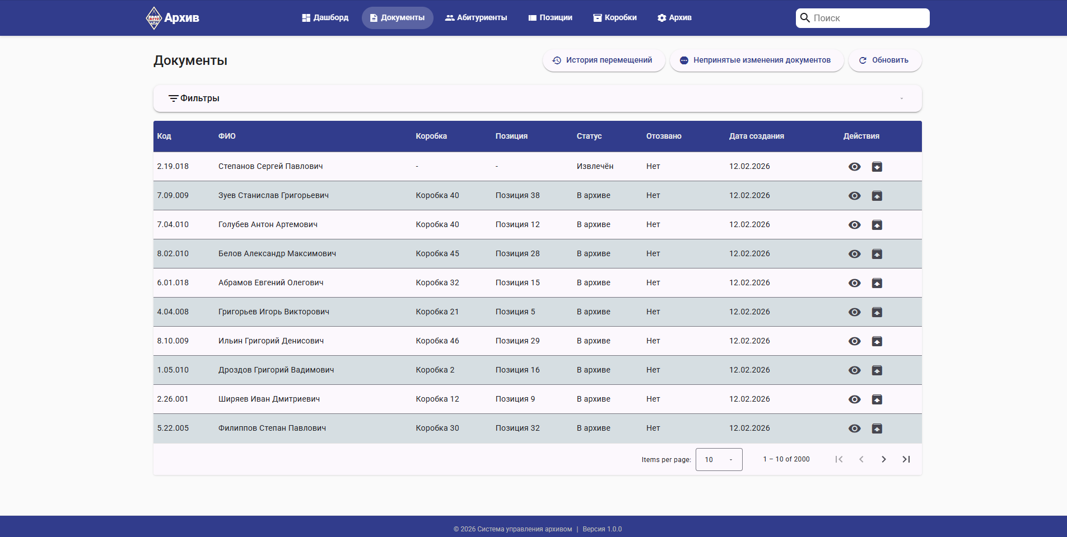
Рисунок 20 – Макет страницы документов
- Страница «Абитуриенты» представляет таблицу личных дел абитуриентов с возможностью сортировки и фильтрации. Над таблицей размещена панель фильтров. Макет страницы документов можно увидеть на рисунке 21.
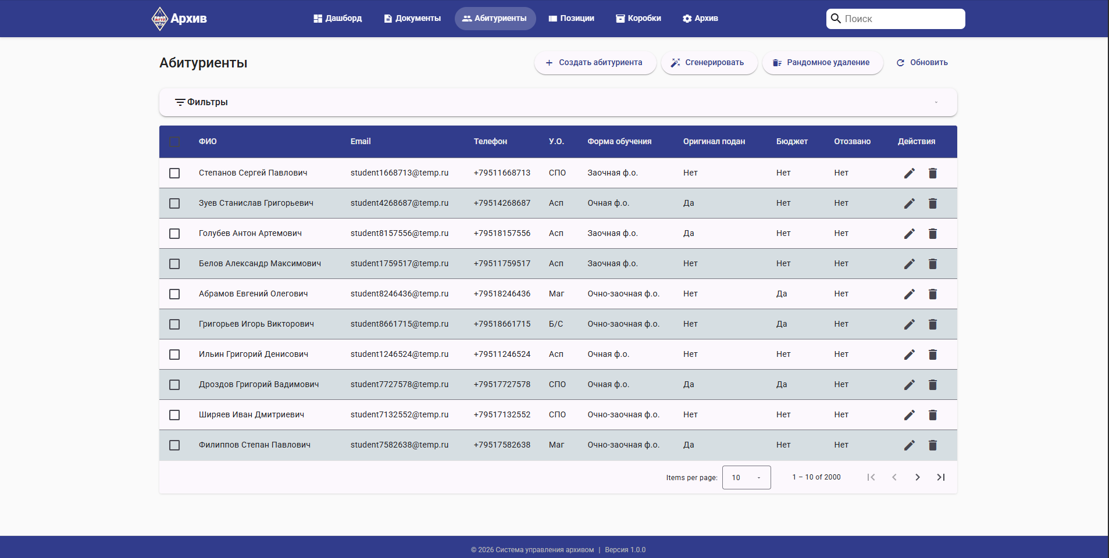
Рисунок 21 – Макет страницы абитуриентов
- Страница «Позиции» представляет таблицу всех позиций, существующих в архиве. Над таблицей размещена панель фильтров. Макет страницы документов можно увидеть на рисунке 22.
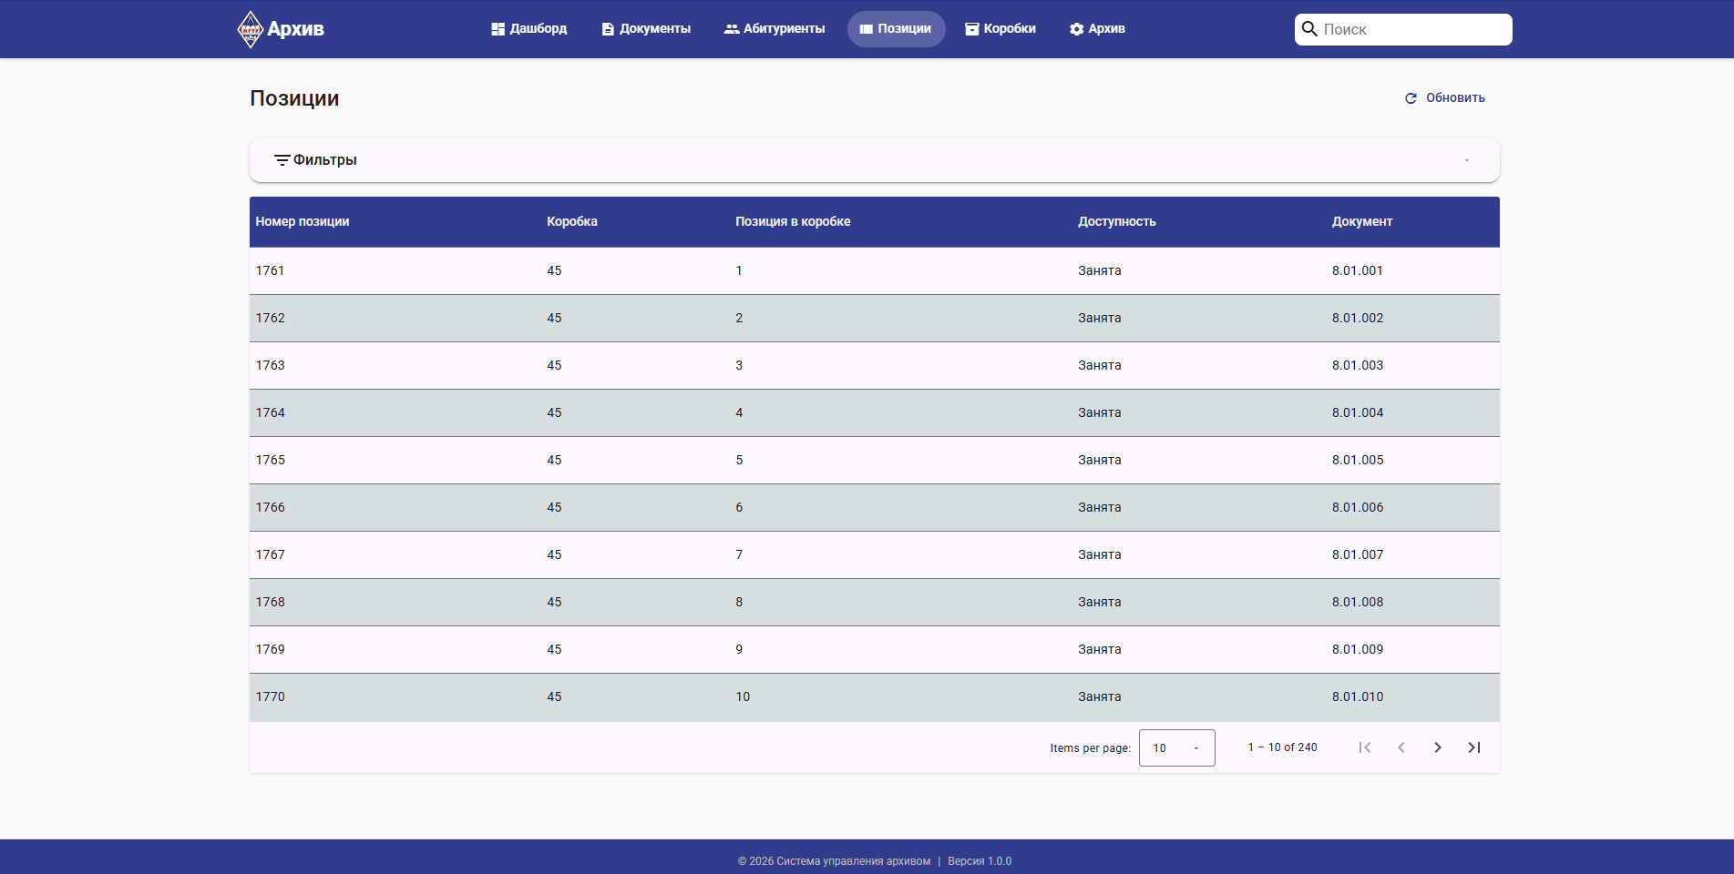
Рисунок 22 – Макет страницы позиций
- Страница «Коробоки» представляет визуализацию архивного пространства. Коробки отображаются в виде сетки карточек, расположенных по пять элементов в ряду. Каждая карточка содержит номер коробки, количество занятых и свободных мест, процент заполненности. Цвет карточки соответствует уровню заполненности согласно описанной выше цветовой шкале. При нажатии на карточку открывается диалоговое окно со списком всех позиций данной коробки и информацией о размещённых документах. Макет страницы коробок можно увидеть на рисунке 23.
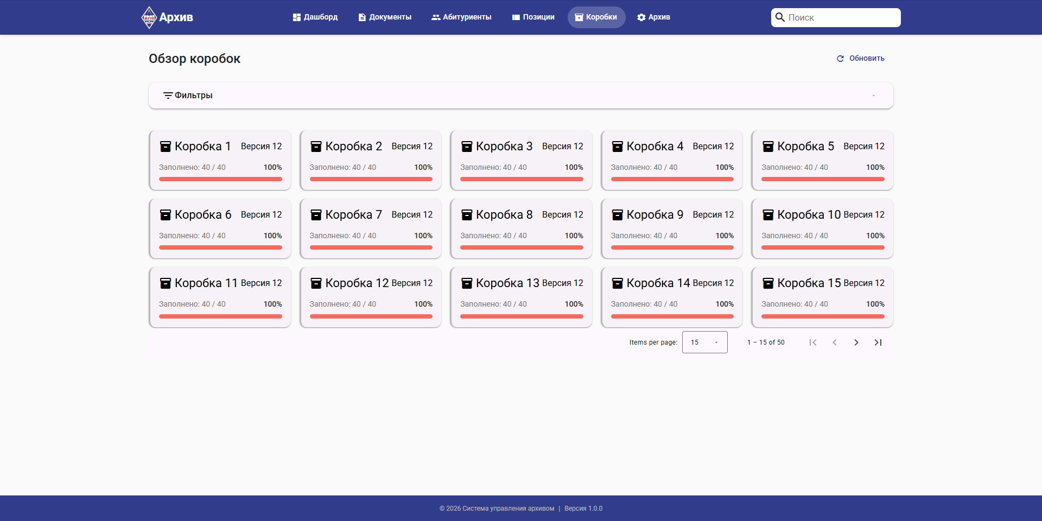
Рисунок 23 – Макет страницы коробок
- Страница «Архив» позволяет просматривать текущую конфигурацию архивного пространства и выполнять операцию перераспределения документов. На странице отображаются параметры активной конфигурации. Кнопка «Скачать актуальные позиции PDF» позволяет получить документ с актуальным распределением дел по позициям для проведения физической инвентаризации. Макет страницы архива можно увидеть на рисунке 24.
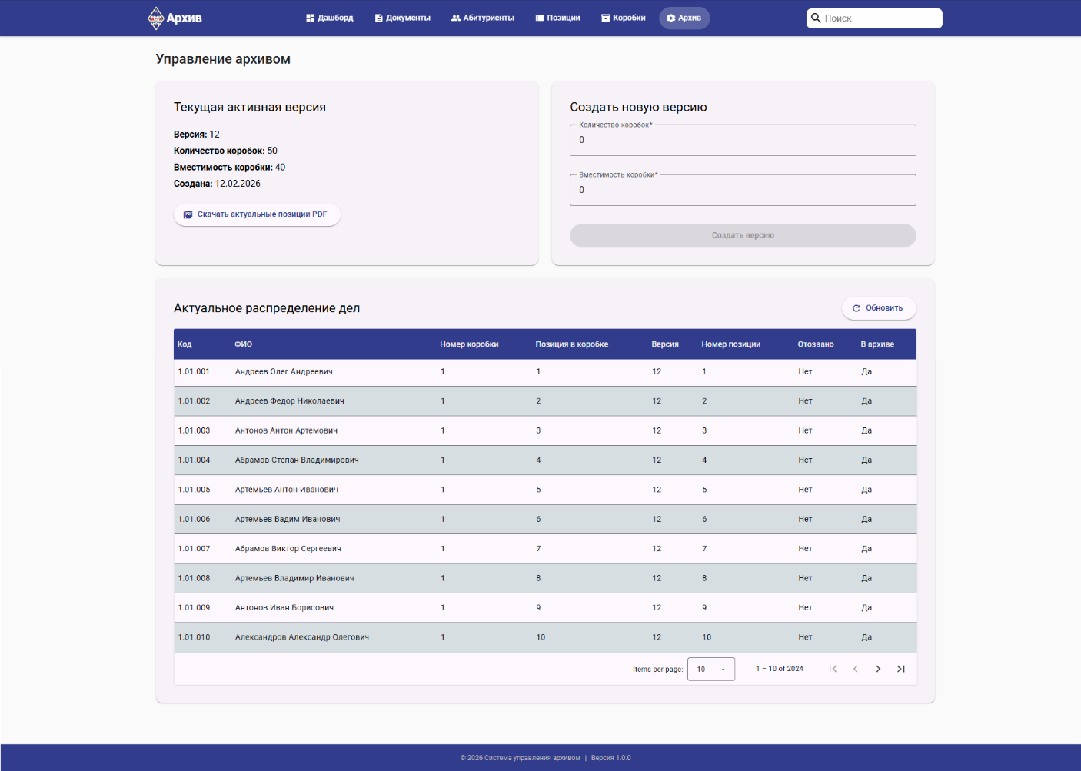
Рисунок 24 – Макет страницы управления архивом
Разработанные макеты послужили основой для реализации пользовательского интерфейса с использованием фреймворка Angular и библиотеки компонентов Angular Material. Применение готовых компонентов обеспечило единообразие оформления всех элементов интерфейса и соответствие современным стандартам web-дизайна.

2.7 Разработка клиентской части web-приложения
Клиентская часть приложения представляет собой интерактивную часть программы, которая исполняется в web-браузере на компьютере, смартфоне или планшете пользователя. Клиентская часть реализует пользовательский интерфейс web-приложения и загружается в виде динамических web-страниц. В контексте разрабатываемой системы управления архивом клиентская часть обеспечивает взаимодействие между архивистами приёмной комиссии и серверной частью посредством HTTP-запросов к REST API.
Для разработки клиентской части был выбран фреймворк Angular. Для построения пользовательского интерфейса применяется библиотека компонентов Angular Material. Данная библиотека реализует принципы Material Design и предоставляет набор готовых визуальных компонентов: таблицы, формы, диалоговые окна, кнопки, поля ввода, выпадающие списки и другие элементы управления. Использование Angular Material позволило сократить время разработки интерфейса и обеспечить единообразное оформление всех элементов приложения.
Архитектура клиентского приложения организована по принципу разделения ответственности [19]. Исходный код размещён в каталоге app и разделён на три основных раздела: core, features и shared.
Каталог core содержит базовые элементы приложения, которые используются глобально и существуют в единственном экземпляре. Сюда входят: конфигурация API, HTTP-перехватчики для обработки ошибок и логирования запросов, базовые модели данных.
Каталог features содержит функциональные модули, каждый из которых реализует определённую область функциональности. Каждый модуль содержит страничные компоненты, сервисы для работы с API, модели данных и вспомогательные компоненты.
Каталог shared содержит переиспользуемые компоненты и элементы разметки, которые применяются в различных частях приложения. К ним относятся: компонент таблицы данных с пагинацией и сортировкой, панель фильтров, строка поиска, индикатор загрузки, компонент отображения ошибок, диалоги подтверждения, а также компоненты разметки, шапка и подвал страницы. Структура папок клиентского приложения представлена на рисунке 25.
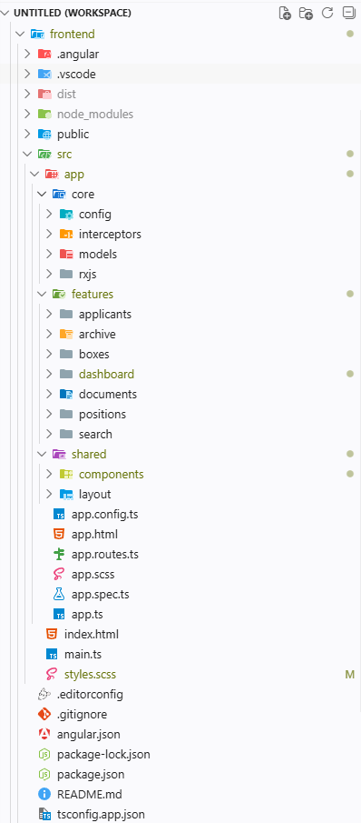
Рисунок 25 – Структура папок клиентского приложения
Маршрутизация в приложении реализована с использованием механизма ленивой загрузки: код каждой страницы загружается только при первом обращении к соответствующему маршруту. Это уменьшает объём кода, загружаемого при запуске, и ускоряет первоначальную загрузку приложения. Маршруты определены в файле app.routes.ts с использованием функции loadComponent, которая динамически импортирует компонент страницы.
В таблице 10 представлена структура маршрутов разрабатываемого приложения.
Таблица 10 – Структура маршрутов клиентского приложения
Маршрут | Назначение
/ | Главная страница со статистикой
/documents | Список документов с фильтрацией
/documents/pending | Документы, ожидающие приёма в архив
/documents/movements | История перемещений документов
/applicants | Список абитуриентов
/applicants/new | Форма создания абитуриента
/applicants/:id/edit | Форма редактирования абитуриента
/positions | Список позиций архива
/boxes | Визуализация коробок
/archive | Управление конфигурацией архива
/search | Результаты поиска
Все маршруты обёрнуты в компонент MainLayoutComponent, который обеспечивает единообразную структуру страниц: шапку с навигационным меню и строкой поиска, область основного содержимого и подвал. Фрагмент кода, определяющий маршруты представлен на рисунке 26.

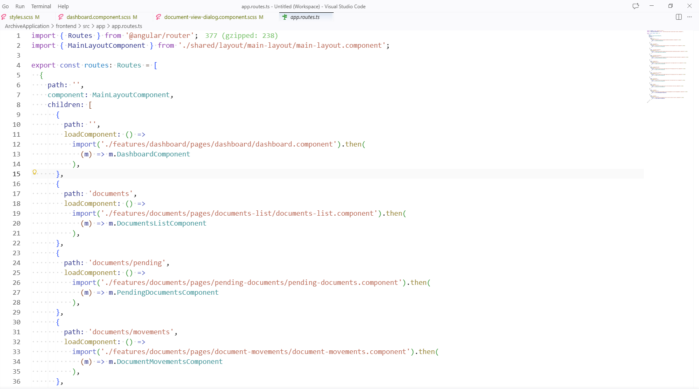
Рисунок 26 – Фрагмент кода для определения маршрутов
Ключевым элементом архитектуры является переиспользуемый компонент DataTableComponent, который применяется для отображения табличных данных на большинстве страниц приложения. Компонент реализует следующие возможности: отображение данных в виде таблицы с настраиваемыми колонками, пагинацию с возможностью выбора количества элементов на странице, выбор строк с помощью чекбоксов, а также кнопки действий для каждой строки. Компонент принимает данные и конфигурацию через входные параметры и генерирует события при взаимодействии пользователя.
Для взаимодействия с серверной частью в приложении реализованы сервисы, каждый из которых отвечает за работу с определённым ресурсом API. Адреса серверов вынесены в конфигурационный файл, что позволяет легко изменять их при развёртывании в различных средах.
Все сервисы используют унифицированный формат ответа сервера – EndpointEnvelope. Данная обёртка содержит признак успешности операции, данные результата или информацию об ошибке. Для распаковки ответа применяется специальный оператор RxJS unwrapEndpointResult, который извлекает данные из успешного ответа или генерирует ошибку при неуспешном статусе.
Управление состоянием в приложении построено на основе Angular Signals – реактивных примитивов, появившихся в Angular версии 16. Signals представляют собой обёртки над значениями, которые автоматически уведомляют подписчиков при изменении. В отличие от Observable из библиотеки RxJS, Signals синхронны и более просты в использовании для локального состояния компонентов.
Каждый компонент хранит своё состояние в сигналах: массив данных, состояние загрузки, текст ошибки, параметры пагинации, текущие фильтры. Для вычисляемых значений используются computed-сигналы, которые автоматически пересчитываются при изменении зависимых сигналов.
Асинхронные операции в приложении реализованы средствами библиотеки RxJS. Поддержка HTTP-запросов, их параллельное выполнение и обработка ошибок осуществляются с использованием соответствующих операторов. Освобождение ресурсов при уничтожении компонента обеспечивается связкой takeUntilDestroyed и DestroyRef.
Фильтры на страницах списков сохраняются в localStorage браузера. При повторном открытии страницы ранее установленные фильтры восстанавливаются, что позволяет пользователю продолжить работу с того места, где он остановился.
В приложении реализованы два HTTP-перехватчика, которые обрабатывают все исходящие запросы и входящие ответы.
Перехватчик errorInterceptor осуществляет централизованную обработку ошибок HTTP-запросов. При получении ответа с кодом ошибки (400, 401, 403, 404, 500 и другие) перехватчик извлекает сообщение об ошибке и отображает его пользователю с помощью компонента MatSnackBar – всплывающего уведомления в нижней части экрана. Такой подход избавляет от необходимости обрабатывать ошибки в каждом сервисе отдельно.
Таким образом, клиентская часть разработанного web-приложения построена на современном технологическом стеке и реализует все необходимые функции для работы с архивом личных дел абитуриентов. Модульная архитектура и повторное использование компонентов упрощают сопровождение системы и наращивание её функциональности.

2.8 Разработка серверной части web-приложения
Web-сервисы, как правило, состоят из трёх основных компонентов: клиента, сервера (API) и базы данных, которые взаимодействуют между собой посредством HTTP-запросов. Клиентская часть отправляет запросы на сервер, сервер обрабатывает их, при необходимости обращается к базе данных и возвращает ответ клиенту. Данная схема взаимодействия является стандартной для современных web-приложений и обеспечивает чёткое разделение ответственности между компонентами системы. Схема взаимодействия компонентов представлена на рисунке 27.
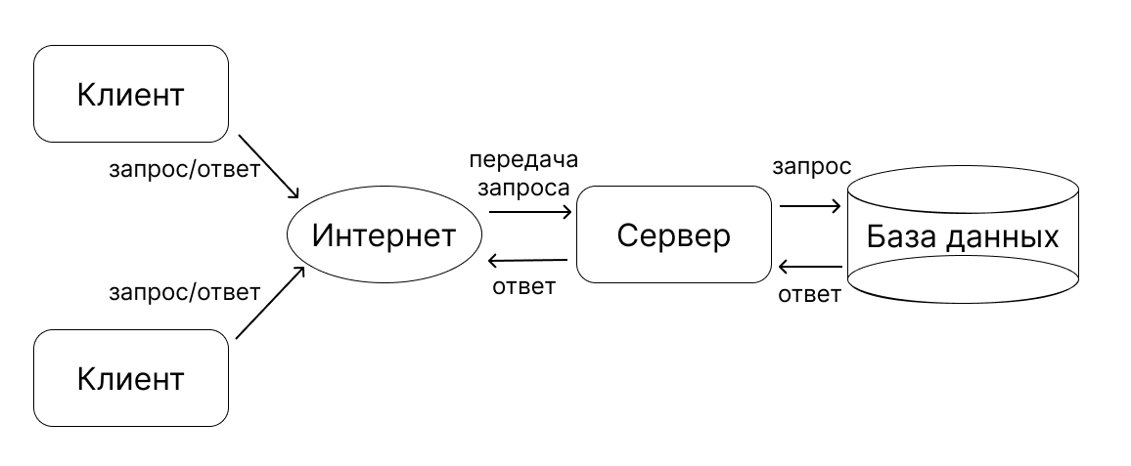
Рисунок 27 – Схема взаимодействия компонентов web-сервиса
API (Application Programming Interface) представляет собой часть сервера, которая получает запросы от клиента и формирует ответы. Иными словами, API – это набор функций, которые программа предоставляет при определённом обращении к ней. В контексте web-приложений API определяет формат запросов и ответов, а также правила взаимодействия между клиентом и сервером.
Для разработки серверной части была выбрана RESTful архитектура. REST (Representational State Transfer) представляет собой архитектурный стиль, определяющий набор ограничений и принципов для построения распределённых систем. Основные принципы REST включают:
- использование стандартных HTTP-методов (GET, POST, PUT, DELETE);
- идентификацию ресурсов через URI;
- отсутствие состояния между запросами;
- единообразный интерфейс взаимодействия.
Web-сервис, построенный с учётом всех требований и ограничений данного архитектурного стиля, называется RESTful web-сервисом. Выбор REST обусловлен его широким распространением, простотой интеграции с клиентскими приложениями и хорошей поддержкой инструментами разработки.
Серверная часть разрабатываемой системы реализована на платформе ASP.NET Core версии 9.0 с использованием языка программирования C#. Для построения API применяется подход Minimal API, который позволяет описывать маршруты и обработчики в компактном виде без использования контроллеров. Хранение данных обеспечивается системой управления базами данных PostgreSQL через ORM Entity Framework Core версии 9.0 [20].
При проектировании серверной части применены принципы чистой архитектуры, сформулированные Робертом Мартином. Основная идея данного подхода заключается в разделении приложения на слои с чётким правилом зависимостей: внутренние слои не должны зависеть от внешних, ядро системы изолировано от деталей реализации баз данных и внешних фреймворков [y].
Структура проекта ArchiveService включает четыре основных слоя:
- Слой Domain (ArchiveService.Domain) содержит доменные сущности и бизнес-правила, не зависящие от внешних технологий. В данном слое определены сущности.
- Слой Application (ArchiveService.Core) содержит бизнес-логику приложения, интерфейсы репозиториев и сервисы. Здесь определены интерфейсы, которые абстрагируют доступ к данным. Сервисы реализуют ключевые алгоритмы системы. Также слой содержит обработчики запросов, организованные по функциональным модулям. Слой Core зависит только от Domain и не знает о деталях хранения данных.
- Слой Infrastructure (ArchiveService.Infrastructure.Postgres) реализует интерфейсы, определённые в Core. Здесь находятся: ArchiveDbContext – контекст Entity Framework Core, конкретные реализации репозиториев, конфигурации сущностей для Entity Framework, менеджер транзакций. Слой Infrastructure зависит от Core и Domain, а также от внешних библиотек таких как Entity Framework Core, Npgsql.
- Слой Web (ArchiveService.Web) представляет собой точку входа в приложение. Здесь настраивается конфигурация зависимостей, определяются конечные точки, подключаются middleware-компоненты.
В таблице 11 представлены основные конечные точки разработанного сервиса.
Таблица 11 – конечные точки ArchiveService
Метод | Маршрут | Назначение
POST | /api/archive-configurations | Создание новой конфигурации архива (перераспределение).
GET | /api/archive-configurations | Получение списка конфигураций архива с пагинацией.
GET | /api/archive-configurations/active | Получение активной конфигурации.
GET | /api/archive-configurations/{id} | Получение конфигурации по идентификатору.
GET | /api/archive-distribution | Получение распределения документов с пагинацией.
GET | /api/archive-distribution/pdf | Скачивание PDF-отчёта о распределении.
GET | /api/boxes | Получение списка коробок.
GET | /api/boxes/{id} | Получение коробки по идентификатору.
GET | /api/document-movements | Получение истории перемещений документов.
POST | /api/document-movements/mark-all-as-checked | Отметка всех перемещений как проверенных.
POST | /api/document-movements/mark-as-checked | Отметка перемещений как проверенных.
POST | /api/documents/accept-all | Принятие всех ожидающих документов в архив.
POST | /api/documents/accept-by-id | Принятие одного документа в архив.
POST | /api/documents/extract-from-archive | Извлечение документа из архива.
GET | /api/documents | Получение списка документов с пагинацией и фильтрами.
GET | /api/documents/{id} | Получение документа по идентификатору.
GET | /api/documents/not-accepted | Получение документов, ожидающих приёма в архив.
POST | /api/documents/return-to-archive | Возврат документа в архив.
GET | /api/education-levels | Получение справочника уровней образования.
GET | /api/education-levels/{id} | Получение уровня образования по идентификатору.
GET | /api/intentions | Получение справочника намерений.
GET | /api/intentions/{id} | Получение намерения по идентификатору.
GET | /api/letters | Получение справочника букв.
GET | /api/letters/{id} | Получение буквы по идентификатору.
GET | /api/positions | Получение списка позиций с пагинацией и фильтрами.
GET | /api/positions/{id} | Получение позиции по идентификатору.
GET | /api/study-forms | Получение справочника форм обучения.
GET | /api/study-forms/{id} | Получение формы обучения по идентификатору.
Ниже рассмотрены ключевые алгоритмы, реализованные в серверной части системы.
Алгоритм генерации шифра документа.
Каждому документу при принятии в архив присваивается уникальный шифр в формате X.YY.ZZZ, где X – идентификатор намерения (от 1 до 8), YY – порядковый номер первый буквы фамилии поступающего (от 01 до 33), ZZZ – порядковый номер документа в рамках данной комбинации намерения и буквы (от 001 до 999).
Например, абитуриент Сидоров Евгений Петрович поступает на бакалавриат и подал согласие на зачисление, тогда его шифр может иметь вид 3.19.015. Абитуриент поступает на бакалавриат и подал согласие на зачисление: эти два факта обозначают третье намерение, поэтому первая часть шифра число 3. Первая буква фамилии поступающего «С» является девятнадцатой буквой в алфавите, поэтому второй частью шифра является число 19. Третья часть шифра зависит от того сколько человек до него подали документы с такой же комбинацией первой и второй части шифра.
Идентификатор намерения определяется на основе двух параметров: уровня образования абитуриента и факта подачи заявления на зачисление. Справочник содержит восемь комбинаций.
Идентификатор буквы определяется по первой букве фамилии абитуриента с использованием справочника. Справочник содержит 33 буквы русского алфавита с их индексами.
Порядковый номер документа генерируется с помощью таблицы сounter, которая хранит последнее использованное значение для каждой комбинации намерения и буквы. При создании нового документа система инкрементирует соответствующий счётчик и использует полученное значение как третью часть шифра. Блок-схема алгоритма присвоение шифра представлен на рисунке 28.
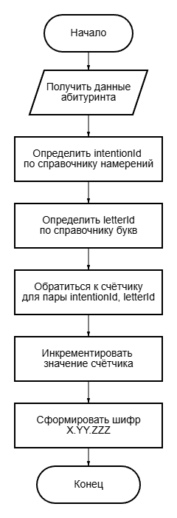
Рисунок 28 – Блок-схема алгоритма присвоение шифра документу
Листинг кода алгоритма присвоения шифра документу представлен в приложении А.
Алгоритм перераспределения архива.
Наиболее сложным алгоритмом системы является создание новой конфигурации архива с перераспределением всех документов. Алгоритм реализован в обработчике ArchiveConfigurationCreateHandler и выполняет следующие шаги.
Расчёт адаптивных весов. Система вычисляет степень заполненности архива как отношение количества документов к общему количеству позиций. На основе заполненности определяются веса: новый вес увеличивается по мере заполнения архива при заполненности более 50% равен 1, старый вес вычисляется как разность между единицей и новым весом. Это позволяет системе постепенно адаптироваться к реальному распределению документов.
Деактивация текущей конфигурации и создание новой версии.
Создание коробок. Формируется список объектов коробок с последовательной нумерацией.
Расчёт распределения букв для каждого намерения. Для каждого intentionId система получает фактическое распределение документов по буквам из базы данных. Затем комбинирует статистическое распределение с фактическим, используя адаптивные веса. Результат нормализуется так, чтобы сумма весов равнялась единице.
Распределение коробок по намерениям. На основе распределения намерений система распределяет общее количество коробок между намерениями пропорционально их весам.
Создание позиций. Для каждого намерения и каждой буквы создаются объекты позиций. Часть позиций выделяется под буферную зону. Позиции получают последовательную нумерацию и привязку к соответствующим коробкам.
Размещение существующих документов на новых позициях. Утилита PositionDistributeUtils обходит все документы в порядке: сначала по intentionId, затем по letterId, внутри каждой группы – по порядковому номеру в шифре. Для каждого документа выполняется трёхуровневый поиск позиции.
Фиксация истории перемещений. Для каждого документа, изменившего позицию, создаётся запись в таблице DocumentMovementHistory с типом операции «Реконфигурация архива». Блок-схема алгоритма перераспределения документа представлен на рисунке 29.
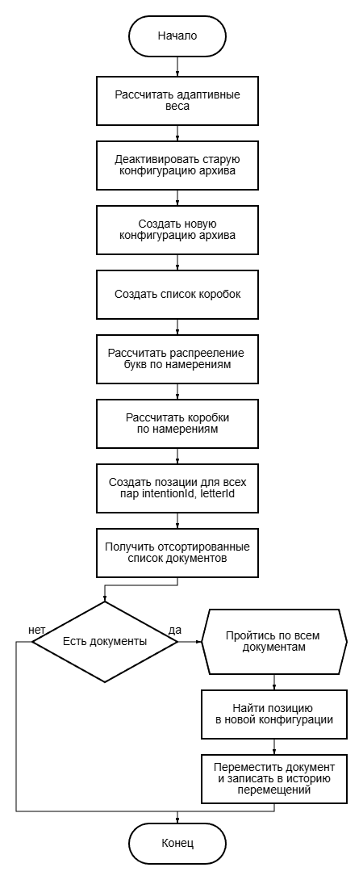
Рисунок 29 – Блок-схема алгоритма перераспределения
Листинг кода алгоритма перераспределения документов представлен в приложении Б.
Алгоритм поиска позиции.
Сервис PositionFinderService реализует трёхуровневый алгоритм поиска свободной позиции для размещения документа.
Первый уровень: поиск позиции по точному совпадению первой буквы фамилии. Система ищет свободную позицию с заданными значениями intentionId и letterId в активной конфигурации архива. Позиции упорядочиваются по номеру, и выбирается первая доступная. Если позиция найдена, она помечается как занятая.
Второй уровень: позиции для отозванных заявлений абитуриентов. Если дело абитуриента отмечен как отозванное, поиск начинается сразу с позиций, имеющих заданный intentionId и letterId равный 66, что обозначает служебный символ «–». Это позволяет группировать отозванные документы абитуриентов отдельно от активных.
Третий уровень: поиск позиции в буферной зоне. Если позиция по первой букве фамилии не найдена или места для отозванных заявлений закончились, система ищет свободную позицию с тем же intentionId, но с letterId равным 88, что обозначает служебный символ «+». Буферные позиции предназначены для случаев, когда позиции для конкретной буквы исчерпаны.
Если ни на одном из уровней свободная позиция не найдена, алгоритм возвращает null, и документ создаётся без привязки к позиции. Листинг кода алгоритма поиска позиции представлен в приложении В.
При разработке серверной части применены современные подходы и практики, обеспечивающие качество, поддерживаемость и расширяемость кода.
В проекте используется облегчённая версия паттерна CQRS (Command Query Responsibility Segregation), при которой каждая функциональная возможность инкапсулирована в отдельном файле. Файл содержит три компонента: класс валидации входных данных (validator), определение HTTP-маршрута (endpoint), обработчик бизнес-логики (handler). Такая организация кода упрощает навигацию по проекту и позволяет вносить изменения в одну функцию без влияния на другие.
Для операций чтения используется отдельный контекст IArchiveReadDbContext с настройкой AsNoTracking, что снижает накладные расходы на отслеживание изменений сущностей. Операции записи выполняются через основной контекст с полным отслеживанием.
Доступ к данным инкапсулирован через паттерн Repository. Интерфейсы репозиториев определены в слое Core и не содержат зависимостей от конкретных технологий хранения. Реализации репозиториев находятся в слое Infrastructure и используют Entity Framework Core для взаимодействия с PostgreSQL.
Такое разделение позволяет заменить механизм хранения данных без изменения бизнес-логики. Такой подход облегчает модульное тестирование, так как позволяет подменять реальные репозитории их имитирующими аналогами (mock-объектами).
Вместо генерации исключений для обработки ошибок бизнес-логики применяются Result-типы из библиотеки CSharpFunctionalExtensions. Метод возвращает Result<T, Error>, где T – тип результата при успехе, Error – объект с кодом и сообщением об ошибке.
Данный подход реализует принцип Railway-Oriented Programming: каждая операция явно возвращает либо успешный результат, либо ошибку. Вызывающий код проверяет результат и принимает решение о дальнейших действиях. Это делает поток управления более явным и предсказуемым, исключает возможность пропустить обработку ошибки.
Валидация входных данных выполняется с использованием библиотеки FluentValidation. Для каждого типа запроса создаётся отдельный класс валидатора, наследующий AbstractValidator. Правила валидации описываются декларативно. Валидация выполняется в обработчике до начала бизнес-логики. При обнаружении ошибок валидации формируется ответ с кодом 400 и детальным описанием проблем. Это гарантирует, что бизнес-логика получает только корректные данные.
Для обеспечения атомарности критичных операций используется интерфейс ITransactionManager, реализующий паттерн Unit of Work. Метод ExecuteInTransactionAsync принимает делегат с бизнес-логикой, открывает транзакцию, выполняет операции, и в зависимости от результата фиксирует или откатывает изменения. При возникновении ошибки в любой точке операции все изменения автоматически откатываются, что гарантирует целостность данных. Также система обнаруживает попытки открыть вложенную транзакцию и возвращает ошибку, предотвращая некорректное поведение.
Критичные операции, такие как создание документа и перераспределение архива, выполняются внутри транзакций. Это обеспечивает консистентность данных даже при сбоях в процессе выполнения.
Таким образом, серверная часть разработанного web-приложения построена с соблюдением принципов чистой архитектуры и современных практик разработки. Применённые паттерны и подходы обеспечивают разделение ответственности между компонентами, упрощают тестирование и сопровождение кода, а также гарантируют надёжность и предсказуемость поведения системы.

2.9 Выводы по второй главе
В ходе анализа существующих архитектур для программных продуктов было принято решение реализовывать микросервисную архитектуру с применением принципов «чистой архитектуры» для разделения бизнес-логики и инфраструктуры. В качестве стиля взаимодействия между клиентом и сервером был выбран RESTful API.
Для реализации серверной части использовалась среда разработки Visual Studio, а для клиентской – текстовый редактор Visual Studio Code. Для организации локальной среды разработки и деплоя сервисов применялась система контейнеризации Docker и инструмент оркестрации Docker Compose.
Для создания серверной части приложения использовались платформа .NET 9 и фреймворк ASP.NET Core. Клиентская часть разработана на фреймворке Angular с применением языка TypeScript. В качестве системы управления базами данных выбрали PostgreSQL, как надежное решение для хранения структурированных данных, а для работы с ней применялась технология Entity Framework Core. Для обеспечения асинхронного взаимодействия между сервисами был внедрен брокер сообщений RabbitMQ. Для контроля версий проекта используется GitHub.
Сценарии использования помогли определить основной функционал, который необходим для корректной работы программного обеспечения архива приемной комиссии, включающий прием дел, их распределение, систематизацию и выдачу.
Исходя из функционала была спроектирована база данных, обеспечивающая хранение информации о жизненном цикле личных дел абитуриентов, их текущем местоположении и истории перемещений. Также были реализованы алгоритмы автоматизированного распределения дел и формирования архивных шифров.
На основе сценариев использования были разработаны макеты в редакторе Figma для основных страниц, и подобрана цветовая палитра, которая будет помогать быстрее воспринимать информацию.
Далее были созданы проекты для серверной и клиентской части.
В серверной части разработаны микросервисы ArchiveService и ApplicantService, реализованы конечные точки API, к которым обращается клиент, настроена интеграция через очереди сообщений, а также взаимодействие сервера с базой данных.
В клиентской части были реализованы макеты интерфейса и логика обращения запросов от клиента на сервер, настроена маршрутизация по web-приложению.
Во второй главе были подробно расписаны этапы разработки web-приложения для автоматизации архивного делопроизводства приемной комиссии, а также описаны и разработаны серверная и клиентская части приложения. Были разработаны сценарии использования разрабатываемого web-ресурса. Были описаны особенности технологий, с помощью которых было создано web-приложение.

3 Результаты опытной эксплуатации программного обеспечения

3.1 Пользовательский интерфейс
Разработанный пользовательский интерфейс создан для того, чтобы обеспечить интуитивно понятное и быстрое взаимодействие сотрудников архива с системой. Основной упор при проектировании ставился на уменьшение количества действий для выполнения однотипных операций и наглядное представление данных о состоянии архива и физическом расположении дел. Внешний вид приложения строго следует макетам, разработанным в главе 2, и адаптирован под корпоративные цвета МГТУ им. Г.И. Носова.
При входе пользователь попадает на главную страницу – дашборд. В верхней части экрана расположены карточки с ключевой информацией: общее количество абитуриентов в системе, количество документов, количество документов в архиве, количество коробок и позиций. Ниже расположен важный блок «Требуют внимания». На рисунок 30 видно, что система уведомляет о наличии 50 непроверенных изменениях документов, и 9925 непроверенных перемещениях, что позволяет оператору быстро среагировать на наиболее приоритетные задачи. В правом верхнем углу расположено навигационное меню и глобальная строка поиска.

Рисунок 30 – Главная страница приложения
Страница «Документы» является основной для работы с делами абитуринтов, уже размещенными в архиве. Как показано на рисунке 31, информация представлена в виде интерактивной таблицы. Над таблицей реализована панель фильтрации, позволяющая искать документы не только по стандартным параметрам таким как ФИО или шифр, но и по номеру коробки или по первой букве фамилии абитуриент. Кнопка «Посмотреть» в столбце «Действия» открывает детальную карточку дела, где отображается полная информация об абитуриенте и текущая позиция, а также вся история перемещений документа.

Рисунок 31 – Страница «Документы»
Страница «Абитуриенты» используется для отображения списка всех абитуриентов, зарегистрированных в системе. Для каждого абитуриента указаны контактные данные, уровень и форма образования, бюджетная или коммерческая форма обучения, предоставляет ли абитуриент согласие на зачисление. Именно на основании этих данных система в дальнейшем будет генерировать уникальный шифр для дела при его приеме в архив. Редактирование данных существующего абитуриента или добавление нового осуществляется через модальное окно, что не перегружает страницу постоянными перезагрузками. Отображение страницы абитуриентов представлено на рисунке 32.

Рисунок 32 – Страница «Абитуриенты»
Страница «Коробки» отображает все коробки в виде сетки карточек. Цветовая индикация позволяет мгновенно оценить заполненность архива: зелёные карточки означают, что в коробке много свободных мест, жёлтые – заполнена значительная часть, красные – свободных мест практически нет. При нажатии на любую карточку открывается модальное окно с детализацией всех позиций внутри выбранной коробки и указанием, какое конкретно дело лежит на каждой позиции. Таким образом можно в любой момент времени посмотреть на расположение каждого дела в архиве. Отображение страницы коробок представлено на рисунке 33.

Рисунок 33 – Страница «Коробки»
Страница «Архив» предназначена для управления конфигурацией архивного хранилища. На странице отображаются параметры текущей активной конфигурации: общее количество коробок, вместимость каждой коробки. Ключевой функциональной возможностью здесь является возможность создать новую версию архива. При её нажатии система запускает сложный алгоритм перераспределения всех существующих дел, который был подробно описан в пункте 2.10. Это позволяет пересчитать оптимальное расположение документов на основе новых данных об архиве за короткий промежуток времени. Кроме того, на этой странице расположена кнопка «Скачать актуальные позиции PDF», которая генерирует детализированный отчет о текущем размещении всех дел, что может использоваться для инвентаризации или в качестве резервной бумажной копии. Отображение страницы архива представлено на рисунке 34.
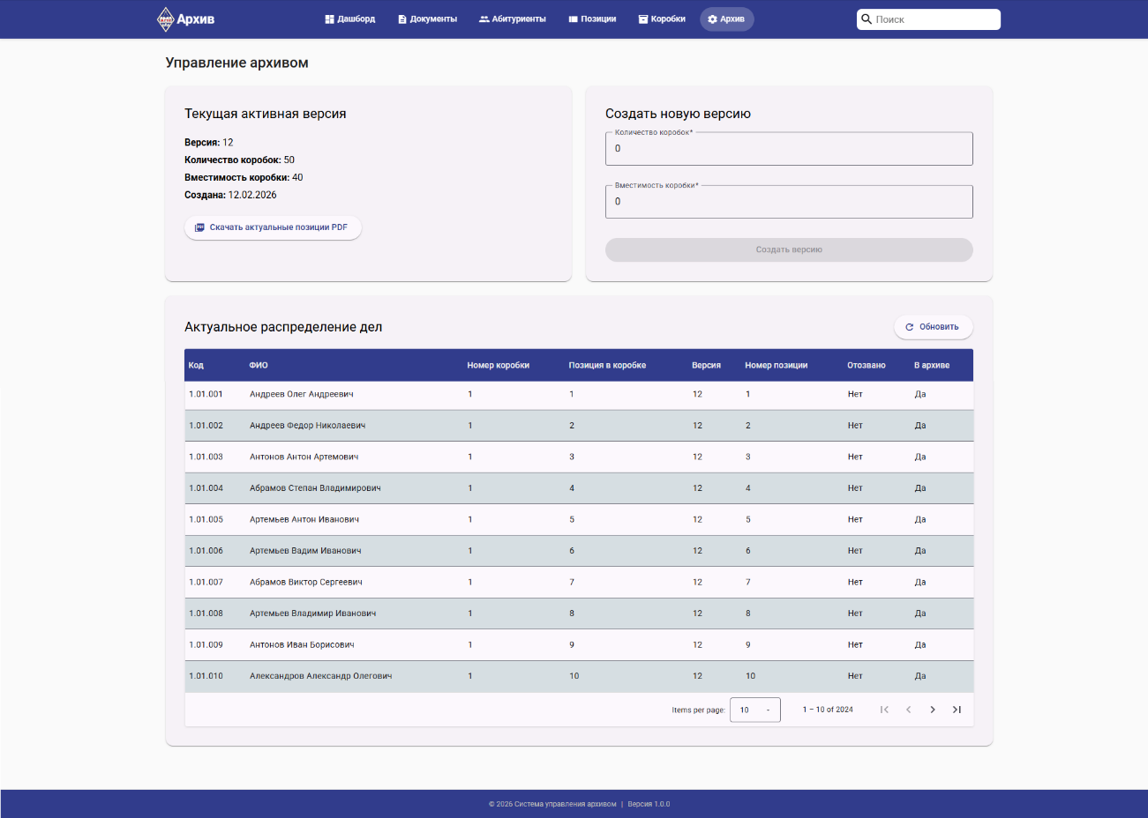
Рисунок 34 – Страница «Архив»

3.2 Карта экранов
Для лучшего понимания структуры навигации и логики переходов между различными страницами web-приложения была разработана карта экранов. Карта демонстрирует иерархию страниц и доступные пользователю маршруты при работе с системой. Как видно из рисунка 35, главное навигационное меню, размещённое на каждой странице, обеспечивает доступ ко всем ключевым разделам: «Дашборд», «Документы», «Абитуриенты», «Коробки», «Позиции», «Архив». Это позволяет быстро переключаться между функциональными модулями системы.
Маршруты второго уровня, такие как детальный просмотр документа, список непринятых документов или история перемещений, логически сгруппированы внутри своих родительских разделов, что позволяет не перегружать пользователя. Например, раздел непринятых документов доступен только на странице документов. Такая структура является интуитивно понятной для пользователей.
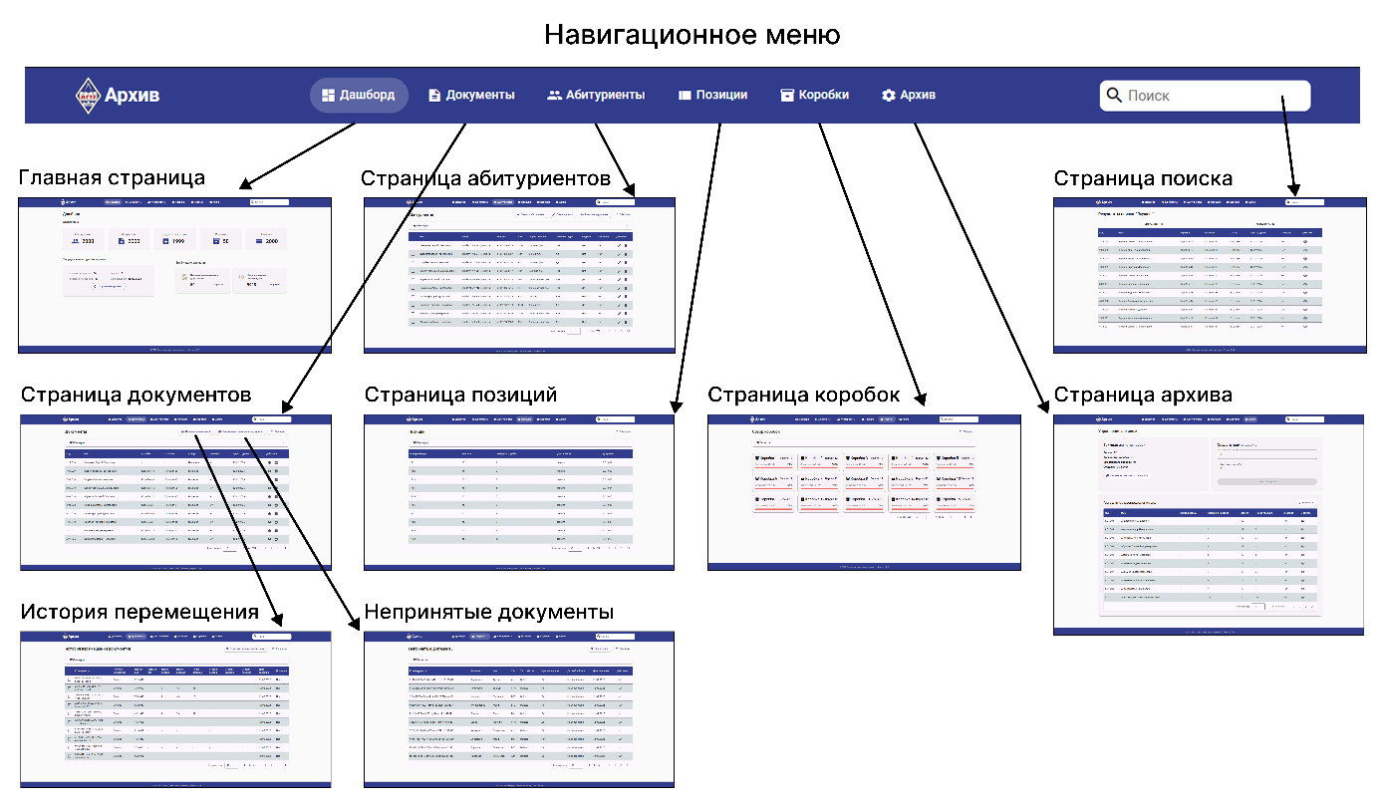
Рисунок 35 – Карта экранов web-приложения

3.3 Сценарий работы Архивиста: приём, размещение и выдача личного дела
Для демонстрации практического использования разработанного web-приложения рассмотрим сценарий работы сотрудника архива в период приемной кампании. Сценарий охватывает полный жизненный цикл личного дела в архиве: от момента его поступления до временной выдачи менеджеру и последующего возврата. В качестве примера возьмем абитуриента Иванова Сергея Петровича, поступающего на направление бакалавриата, предоставившего согласие на зачисление.
Менеджер приемной комиссии, сформировал все личные дела абитуриентов и передал в архив в конце дня. Среди этих дел находится личное дело Иванова. Архивист открывает в системе страницу «Документы» и переходит на вкладку «Непринятые документы», также на данную страницу можно перейти через страницу «Дашборд» нажав на раздел «Непринятые изменения документов».
На экране отображается таблица с делами, которые нужно принять в архив. Архивист находит в списке дело Иванова Сергея Петровича и нажимает кнопку «Принять документ» напротив соответствующей строки в столбце действий, что показано на рисунке 36.
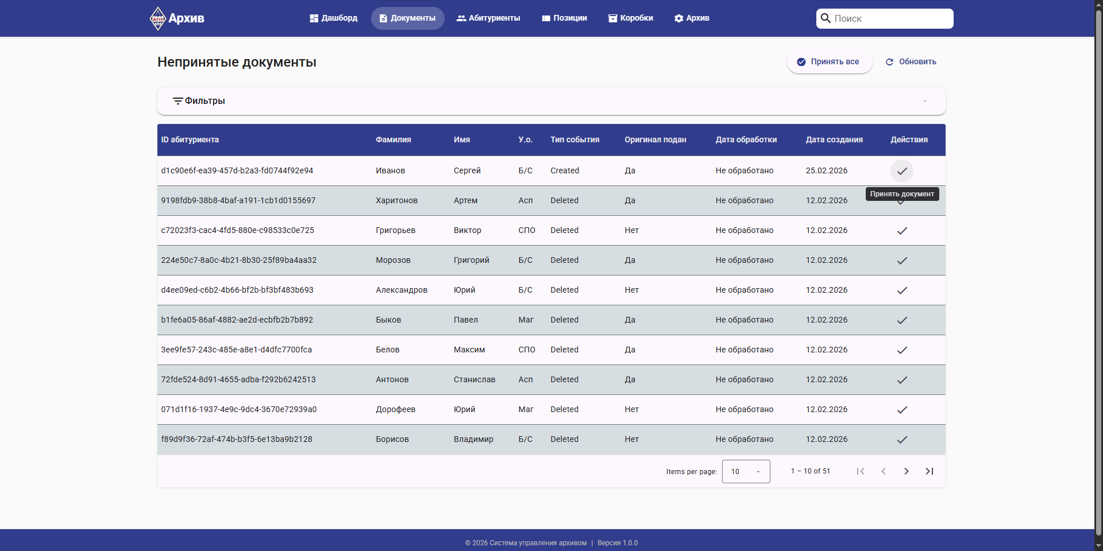
Рисунок 36 – Страница «Непринятые документы»
В этот момент система, используя данные абитуриента такие как: уровень образования, наличие согласия на зачисление и первую букву фамилии, запускает алгоритм генерации шифра и поиска позиции.
Абитуриент поступающий на бакалавриат с согласием на зачисление в таблице намерений имеет обозначение 3. Первая буква фамилии «И» является десятой в алфавите. Третью часть шифра программа получает, выполняя запрос в базу данных к таблице счётчиков по сочетанию намерения и первой букве фамилии. Таким образом, делу присваивается уникальный архивный шифр 3.10.019.
Далее производится поиск позиции для размещения личного дела абитуриента. В данном случае личное дело Иванова нужно разместить в коробку №18 на позицию №21. После успешного принятия дела программа открывает всплывающее окно с информацией о шифре и о его размещении в архиве. Данную информацию можно увидеть на рисунке 37.
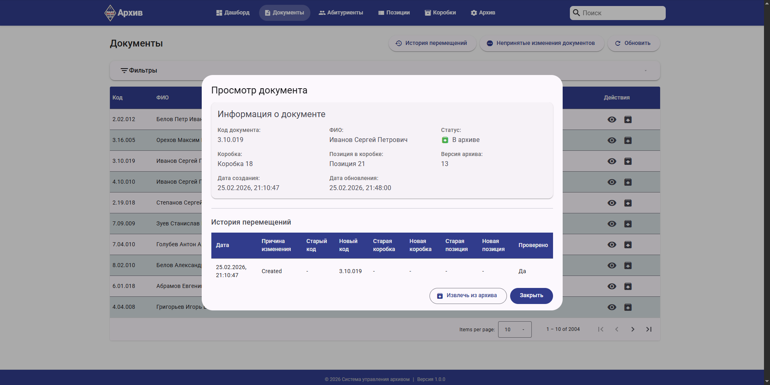
Рисунок 37 – Всплывающее окно с информаций о размещении
Далее архивист дублирует шифр на обложку личного дела и физически помещает в коробку №18 на позицию №21.
На следующий день абитуриент Иванов С.П. приносит документ, который нужно вложить в личное дело. Менеджер приемной комиссии, уведомляет архивиста о том, что ему нужно принести личное дело абитуриента. Чтобы быстро найти его, архивист вводит в глобальной строке поиска «Иванов Сергей Петрович» или полученный шифр от менеджера «3.10.015». Система мгновенно отображает результат, который можно увидеть на рисунке 38.
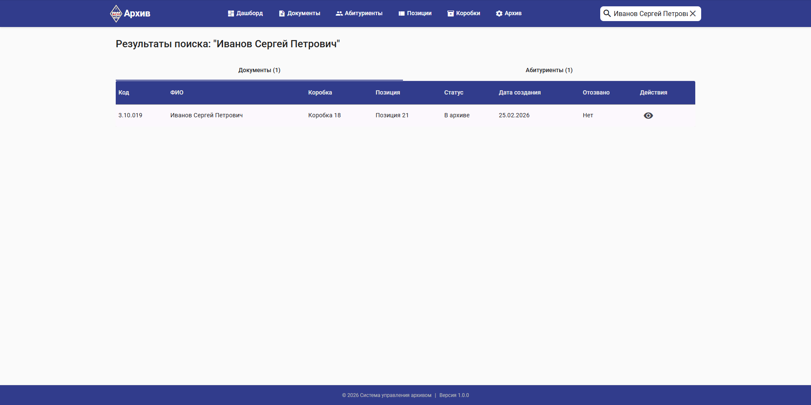
Рисунок 38 – Результаты поиска личного дела
Архивист может увидеть информацию о физическом расположении личного дела в отобразившейся таблице или нажать на кнопку «Просмотреть документ» в строке с делом Иванова и получить подробную информацию, которую можно увидеть на рисунке 39. Открывается детальная карточка документа, где указано его точное местонахождение: «Коробка №18, Позиция 21». Архивист физически извлекает дело из коробки и, вернувшись к карточке документа в системе, нажимает кнопку «Извлечь из архива». Далее архивист физические передаёт дело менеджеру.
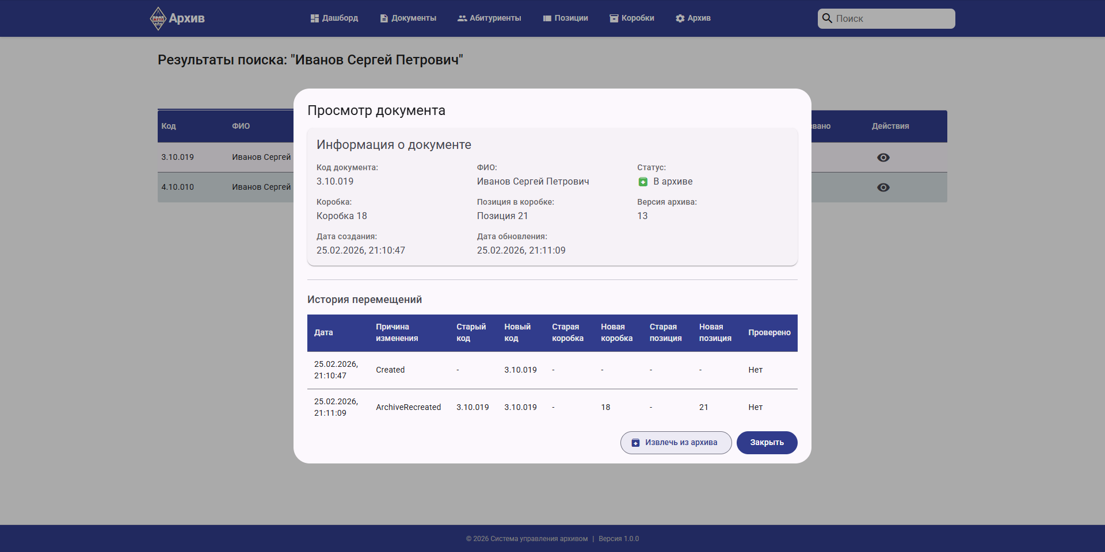
Рисунок 39 – Карточка документа с функцией извлечения
В конце дня менеджер возвращает дело Иванова С.П. обратно в архив. Архивист снова находит дело по шифру и открывает его карточку. Так как дело имеет статус «Извлечен», на месте кнопки «Извлечь» теперь доступна кнопка «Вернуть в архив». Нажав на кнопку, система возвращает дело на позицию, которая зарезервирована за ним. После чего архивист физически размещает дело на нужную позицию.
Данный пример наглядно демонстрирует, как разработанное программное обеспечение сопровождает каждый шаг сотрудника, сводя к минимуму время на поиск и исключая неопределенность с местоположением документа. Весь цикл операций с делом занял не более 1-3 минут, большая часть которых ушла на физическое перемещение сотрудника, а не на поиск информации в учетных записях.

3.4 Анализ результатов
Главной целью данной выпускной квалификационной работы являлось сокращение времени поиска личного дела абитуриента в архиве приемной комиссии. Для объективной оценки эффективности разработанного программного обеспечения был проведен хронометраж операций поиска как в ручной, так и в автоматизированной системе.
В ходе опытной эксплуатации группе из двух сотрудников архива было предложено найти по 20 различных личных дел. В первой серии тестов поиск осуществлялся по старой методике – с использованием бумажной картотеки и алфавитного указателя. Во второй серии использовалось разработанное web-приложение с поиском по ФИО или архивному шифру. Результаты замеров представлены в таблице 12.
Таблица 12 – Сравнительный анализ времени поиска личного дела
Метод поиска | Среднее время поиска, (сек) | Минимальное время, (сек) | Максимальное время, (сек)
Ручной поиск (алфавитная картотека) | 310 | 90 | 2100
Автоматизированный поиск (разработанное приложение) | 60 | 45 | 110
Как видно из полученных данных, использование разработанного программного обеспечения позволило сократить среднее время поиска личного дела с более чем 5 минут до 1 минуты. Это означает ускорение более чем в 5 раз, что полностью подтверждает достижение цели, поставленной во введении. Минимальное время поиска составило всего 45 секунд, что достижимо для дел, информация о которых была найдена сразу по шифру. Увеличение максимального времени до 110 секунд в ряде случаев было связано с необходимостью уточнения запроса у менеджера, но и этот показатель кратно лучше исходных 35 минут.
Кроме количественного улучшения, опытная эксплуатация выявила и ряд качественных преимуществ:
- Исключение потери документов. Система жестко привязывает физическое дело к конкретной позиции. В ходе тестирования не было ни одного случая, когда дело лежало бы не на своем месте, что было частой проблемой при ручном учете.
- Прозрачность операций. Полное логирование всех перемещений таких как изъятие, возврат, реконфигурация позволило восстановить полную картину работы с любым делом. Функция отметки проверенных перемещений дисциплинирует сотрудников и обеспечивает контроль за делами, временно находящимися вне архива.
- Эффективное использование пространства. Алгоритм распределения дел, основанный на частоте фамилий и намерениях абитуриентов, позволил оптимизировать заполнение коробок.

3.4 Выводы по третьей главе
В ходе опытной эксплуатации разработанного web-приложения для автоматизации архивного делопроизводства приемной комиссии были получены следующие результаты:
- Подтверждена эффективность пользовательского интерфейса. Реализованный интерфейс, построенный на принципах наглядности и минимализма, оказался интуитивно понятным для сотрудников архива. Ключевые операции, такие как поиск дела по шифру, приём нового дела или просмотр истории перемещений, выполняются за минимальное количество кликов. Визуализация коробок и цветовая индикация заполненности позволили сотрудникам анализировать архив.
- Разработана и представлена карта экранов. Структура навигации, отраженная в карте экранов, показала свою логичность и завершенность, обеспечивая быстрый доступ ко всем функциональным модулям системы без глубокой вложенности страниц.
- Достигнута основная цель работы. Проведенные хронометражные исследования наглядно доказали, что внедрение разработанного программного обеспечения позволяет достичь целевого показателя – сокращения времени поиска личного дела абитуриента. Среднее время поиска сократилось с 310 секунд до 60 секунд, что является более чем пятикратным улучшением. Максимальное время поиска даже в самых сложных случаях не превысило 110 секунд, тогда как ранее могло достигать 35 минут.
Таким образом, опытная эксплуатация подтвердила не только техническую работоспособность системы, но и её высокую практическую ценность для оптимизации работы приемной комиссии МГТУ им. Г.И. Носова. Внедрение данной системы позволит значительно повысить клиентоориентированность университета, снизить нагрузку на сотрудников и исключить риски утери важных документов.

Заключение
Результатом проделанной работы является web-приложение для автоматизации архивного делопроизводства приёмной комиссии МГТУ им. Г.И. Носова, которое позволяет значительно сократить время поиска личных дел абитуриентов и повысить эффективность работы сотрудников архива.
В первой главе выпускной квалификационной работы была подробно описана предметная область проекта, рассмотрены теоретические основы архивного дела, его сущность, виды и функциональное назначение. Проведён детальный анализ текущего состояния процессов архивного хранения в приёмной комиссии университета, выявлены ключевые проблемы существующей системы, основанной на ручном алфавитном способе учёта. Также были проанализированы существующие на рынке программные решения для автоматизации архивного делопроизводства, такие как «1С:Архив» и «Directum». Анализ показал, что данные системы являются избыточными, сложными в адаптации и не учитывают специфику работы приёмной комиссии вуза, что обосновало необходимость разработки специализированного решения. На основе проведённого исследования были сформулированы цель и задачи проекта.
Во второй главе выпускной квалификационной работы были спроектированы архитектурные решения для разрабатываемого программного продукта. Обоснован выбор клиент-серверной архитектуры и стиля RESTful API для взаимодействия между компонентами системы. Рассмотрены принципы микросервисной архитектуры и чистой архитектуры, позволившие разделить бизнес-логику и инфраструктурные детали реализации. Подробно описаны используемые инструменты разработки, включая Visual Studio, Visual Studio Code, Docker, Git и GitHub, а также технологии реализации: платформа .NET 9 и фреймворк ASP.NET Core для серверной части, фреймворк Angular и язык TypeScript для клиентской части, СУБД PostgreSQL и ORM Entity Framework Core для работы с данными, брокер сообщений RabbitMQ для асинхронного взаимодействия микросервисов. Составлены сценарии использования системы, охватывающие все ключевые операции сотрудников архива и менеджеров приёмной комиссии. Спроектирована реляционная база данных, состоящая из девяти таблиц, обеспечивающая хранение информации об абитуриентах, документах, позициях хранения, конфигурациях архива и истории перемещений. Разработаны алгоритмы генерации уникального архивного шифра, поиска позиции для размещения документа и перераспределения архива при изменении конфигурации хранилища. Созданы макеты пользовательского интерфейса в редакторе Figma с учётом корпоративных цветов университета и требований к удобству работы. Реализованы серверная и клиентская части web-приложения, настроено их взаимодействие через REST API.
В третьей главе выпускной квалификационной работы были представлены результаты опытной эксплуатации разработанного программного обеспечения. Продемонстрирован итоговый пользовательский интерфейс, включающий главную страницу с ключевыми показателями, страницы документов, абитуриентов, коробок, позиций и управления архивом. Составлена карта экранов, отражающая структуру навигации и логику переходов между разделами приложения. Проведён сравнительный анализ времени поиска личного дела в ручной и автоматизированной системах, который показал сокращение среднего времени поиска с 310 секунд до 60 секунд, что подтверждает достижение поставленной цели. Выявлены качественные преимущества разработанной системы:
- исключение потери документов;
- прозрачность всех операций благодаря полному логированию перемещений;
- повышение клиентоориентированности за счёт снижения временных затрат на поиск личного дела;
- эффективное использование архивного пространства за счёт интеллектуальных алгоритмов распределения.
Благодаря правильному выполнению и соблюдению норм, сформулированных в задании на выпускную квалификационную работу, разработанное web-приложение позволяет сократить временные затраты сотрудников на поиск личных дел абитуриентов с 7-10 минут до 1-2 минут, исключить случаи утери документов и оптимизировать рабочую нагрузку на сотрудников архива.
Цель выпускной квалификационной работы выполнена – разработано и внедрено специализированное web-приложение для автоматизации процессов распределения и поиска личных дел абитуриентов в архиве приёмной комиссии МГТУ им. Г.И. Носова, обеспечивающее значительное сокращение временных затрат и повышение точности их идентификации. Все поставленные задачи решены в полном объёме. Практическая значимость работы подтверждена результатами опытной эксплуатации. Внедрение разработанной системы позволит повысить клиентоориентированность приёмной комиссии, снизить нагрузку на сотрудников и улучшить общую эффективность работы университета в период приёмной кампании.

Список использованных источников
- Федеральный закон Российской Федерации от 22.10.2004 № 125-ФЗ (ред. от 13.12.2024) «Об архивном деле в Российской Федерации» // URL: https://www.consultant.ru/document/cons_doc_LAW_1406/0e9fa1dc6ec40a410f73018a04693b1c45100f76/ (дата обращения: 04.06.2026).
- Сиганова, Т. В. Делопроизводство и документооборот: учебное пособие / Т. В. Сиганова. – Москва : МГТУ им. Н.Э. Баумана, 2004. – 70 с. – Текст : электронный // Лань : электронно-библиотечная система. – URL: https://e.lanbook.com/book/104623 (дата обращения: 18.03.2026).
- Зайцева, Е. В. Делопроизводство и документооборот в системе государственного и муниципального управления : учебно-методическое пособие / Е. В. Зайцева, Н. В. Гончарова. – Екатеринбург : УрФУ им. Б.Н. Ельцина, 2017. – 178 с. – Текст : электронный // Лань : электронно-библиотечная система. – URL: https://e.lanbook.com/book/169952 (дата обращения: 18.03.2026).
- Тузовский, А. Ф. Проектирование и разработка web-приложений : учебное пособие / А. Ф. Тузовский. – Томск : ТПУ, 2014. – 219 с. – Текст : электронный // Лань : электронно-библиотечная система. – URL: https://e.lanbook.com/book/62933 (дата обращения: 18.03.2026).
- Лоре, А. Проектирование веб-API : практическое руководство / А. Лоре. – Москва : ДМК Пресс, 2020. – 440 с. – Текст : электронный // Лань : электронно-библиотечная система. – URL: https://e.lanbook.com/book/179498 (дата обращения: 18.03.2026).
- Истратова, Е. Е. Проектирование информационных систем : учебное пособие / Е. Е. Истратова, П. С. Павлов. – Новосибирск : НГТУ, 2025. – 64 с. – ISBN 978-5-7782-5505-0. – Текст : электронный // Лань : электронно-библиотечная система. – URL: https://e.lanbook.com/book/514538 (дата обращения: 18.03.2026).
- Баланов, А. Н. Бэкенд-разработка веб-приложений: архитектура, проектирование и управление проектами : учебное пособие для вузов / А. Н. Баланов. – 2-е изд., стер. – Санкт-Петербург : Лань, 2025. – 312 с. – ISBN 978-5-507-52472-3. – Текст : электронный // Лань : электронно-библиотечная система. – URL: https://e.lanbook.com/book/451820 (дата обращения: 18.03.2026).
- Жматов, Д. В. Технологии разработки программных приложений, основанные на использовании Git, Docker, Gradle: Практикум : учебное пособие / Д. В. Жматов, А. А. Петрова. – Москва : РТУ МИРЭА, 2025. – 70 с. – ISBN 978-5-7339-2592-9. – Текст : электронный // Лань : электронно-библиотечная система. – URL: https://e.lanbook.com/book/504851 (дата обращения: 18.03.2026).
- Рощин, П. Г. Командная разработка программного обеспечения с помощью системы контроля версий Git: Конспект лекций : учебное пособие / П. Г. Рощин. – Москва : НИЯУ МИФИ, 2022. – 108 с. – ISBN 978-5-7262-2846-4. – Текст : электронный // Лань : электронно-библиотечная система. – URL: https://e.lanbook.com/book/355550 (дата обращения: 18.03.2026).
- Романова, И. П. Базы данных: работа с PostgreSQL : учебное пособие / И. П. Романова, П. С. Романов. – Москва : МУИВ, 2023. – 193 с. – ISBN 978-5-9580-0705-9. – Текст : электронный // Лань : электронно-библиотечная система. – URL: https://e.lanbook.com/book/443078 (дата обращения: 18.03.2026).
- Танвар, Ш. Параллельное программирование на С# и .NET Core / Ш. Танвар. – Москва : ДМК Пресс, 2022. – 272 с. – Текст : электронный // Лань : электронно-библиотечная система. – URL: https://e.lanbook.com/book/241118 (дата обращения: 18.03.2026).
- Смит, Дж. П. Entity Framework Core в действии / Дж. П. Смит. – Москва : ДМК Пресс, 2022. – 690 с. – Текст : электронный // Лань : электронно-библиотечная система. – URL: https://e.lanbook.com/book/314882 (дата обращения: 18.03.2026).
- Ярушкина, Н. Г. Исследование и разработка моделей, методов, алгоритмов оценки качества наборов данных для задач предиктивной аналитики динамики показателей : монография / Н. Г. Ярушкина, В. С. Мошкин, Г. Ю. Гуськов. – Ульяновск : УлГТУ, 2024. – 234 с. – ISBN 978-5-9795-2438-2. – Текст : электронный // Лань : электронно-библиотечная система. – URL: https://e.lanbook.com/book/506117 (дата обращения: 18.03.2026).
- Розенталс, Н. Изучаем Typescript 3 / Н. Розенталс. – Москва : ДМК Пресс, 2019. – 608 с. – Текст : электронный // Лань : электронно-библиотечная система. – URL: https://e.lanbook.com/book/131712 (дата обращения: 18.03.2026).
- Разработка клиентской части web-приложения на базе Angular : методические указания / составители С. А. Коваленко. – Воронеж : ВГТУ, 2023. – 33 с. – Текст : электронный // Лань : электронно-библиотечная система. – URL: https://e.lanbook.com/book/340448 (дата обращения: 18.03.2026).
- Круценюк, К. Ю. Проектирование систем на основе реляционных баз данных : учебное пособие / К. Ю. Круценюк. – Норильск : ЗГУ им. Н.М. Федоровского, 2019. – 176 с. – ISBN 978-5-89009-703-3. – Текст : электронный // Лань : электронно-библиотечная система. – URL: https://e.lanbook.com/book/155911 (дата обращения: 18.03.2026).
- Алпатов, А. Н. Интерфейсы прикладного программирования : учебное пособие / А. Н. Алпатов. – Москва : РТУ МИРЭА, 2024. – 157 с. – ISBN 978-5-7339-2342-0. – Текст : электронный // Лань : электронно-библиотечная система. – URL: https://e.lanbook.com/book/457043 (дата обращения: 18.03.2026).
- Баланов, А. Н. Прототипирование и разработка пользовательского интерфейса: оптимизация UX : учебное пособие для вузов / А. Н. Баланов. – 2-е изд., стер. – Санкт-Петербург : Лань, 2026. – 220 с. – ISBN 978-5-507-55007-4. – Текст : электронный // Лань : электронно-библиотечная система. – URL: https://e.lanbook.com/book/515090 (дата обращения: 18.03.2026).
- Баланов, А. Н. Комплексное руководство по разработке: от мобильных приложений до веб-технологий : учебное пособие для вузов / А. Н. Баланов. – 2-е изд., стер. – Санкт-Петербург : Лань, 2025. – 412 с. – ISBN 978-5-507-53193-6. – Текст : электронный // Лань : электронно-библиотечная система. – URL: https://e.lanbook.com/book/478178 (дата обращения: 18.03.2026).
- Лок, Э. ASP.Net Core в действии / Э. Лок. – 3-е изд. – Москва : ДМК Пресс, 2025. – 1046 с. – Текст : электронный // Лань : электронно-библиотечная система. – URL: https://e.lanbook.com/book/464255 (дата обращения: 18.03.2026).
- Алпатов, А. Н. Архитектура, проектирование и разработка программных средств : учебное пособие / А. Н. Алпатов, И. Е. Рогов. – Москва : РТУ МИРЭА, 2023. – 120 с. – ISBN 978-5-7339-1972-0. – Текст : электронный // Лань : электронно-библиотечная система. – URL: https://e.lanbook.com/book/386189 (дата обращения: 18.03.2026).

Приложение А
«Листинг кода алгоритма присвоения шифра документу»
- using ArchiveService.Core.Common.Dto;
- using ArchiveService.Core.Features.Counters;
- using ArchiveService.Core.Features.Documents;
- using ArchiveService.Core.Features.Positions;
- using ArchiveService.Domain.Common;
- using ArchiveService.Domain.Entities;
- using ArchiveService.Domain.Enums;
- using ArchiveService.Domain.ObjectValues;
- using CSharpFunctionalExtensions;
- using Microsoft.EntityFrameworkCore;
- using Microsoft.Extensions.Logging;
- using Shared.Contracts.Events;
- using Shared.EventBus.Abstractions;
- using Shared.Kernel;

- namespace ArchiveService.Core.Services;

- public sealed class DocumentCreationService : IDocumentCreationService
- {
- private readonly IDocumentsRepository _documentsRepository;
- private readonly ICounterRepository _counterRepository;
- private readonly IPositionFinderService _positionFinderService;
- private readonly IPositionsRepository _positionsRepository;
- private readonly IEventBusPublisher _eventBusPublisher;
- private readonly ILogger<DocumentCreationService> _logger;

- public DocumentCreationService(
- IDocumentsRepository documentsRepository,
- ICounterRepository counterRepository,
- IPositionFinderService positionFinderService,
- IPositionsRepository positionsRepository,
- IEventBusPublisher eventBusPublisher,
- ILogger<DocumentCreationService> logger)
- {
- _documentsRepository = documentsRepository;
- _counterRepository = counterRepository;
- _positionFinderService = positionFinderService;
- _positionsRepository = positionsRepository;
- _eventBusPublisher = eventBusPublisher;
- _logger = logger;
- }

- private async Task<Result<Code, Error>> CreateCodeForDocumentAsync(int intentionId, int letterId, Guid pendingRequestId, CancellationToken cancellationToken)
- {
- // Получаем счетчик
- Result<Counter, Error> counterResult = await _counterRepository.GetByIntentionAndLetterAsync(intentionId, letterId, cancellationToken);
- if (counterResult.IsFailure)
- return counterResult.Error;

- Counter counter = counterResult.Value;

- // Создаем код
- Result<Code, Error> codeResult = Code.Create(intentionId, letterId, counter.Count + 1);
- if (codeResult.IsFailure)
- {
- _logger.LogError(
- "Не удалось создать код для pending request {PendingRequestId}. IntentionId: {IntentionId}, LetterId: {LetterId}, Count: {Count}, Error: {Error}",
- pendingRequestId,
- intentionId,
- letterId,
- counter.Count,
- codeResult.Error);
- return codeResult.Error;
- }

- counter.Increment();
- return codeResult.Value;
- }

- public async Task<Result<Counter, Error>> GetByIntentionAndLetterAsync(int intentionId, int letterId, CancellationToken cancellationToken = default)
- {
- try
- {
- Counter? counter = await _dbContext.Set<Counter>()
- .FirstOrDefaultAsync(c => c.IntentionId == intentionId && c.LetterId == letterId, cancellationToken);

- if (counter is null)
- return GeneralErrors.Failure($"Counter with IntentionId={intentionId} and LetterId={letterId} not found");

- return counter;
- }
- catch (Exception ex)
- {
- _logger.LogError(ex, "Error getting counter by intentionId {IntentionId} and letterId {LetterId}", intentionId, letterId);
- return GeneralErrors.Failure("Error getting counter by intention and letter");
- }
- }

- }

Приложение Б
«Листинг кода алгоритма перераспределения документов»
- using ArchiveService.Contracts.Dtos;
- using ArchiveService.Core.Common.Constans;
- using ArchiveService.Core.Configuration;
- using ArchiveService.Core.Database;
- using ArchiveService.Core.Features.Boxes;
- using ArchiveService.Core.Features.DocumentMovements;
- using ArchiveService.Core.Features.Documents;
- using ArchiveService.Core.Features.Positions;
- using ArchiveService.Core.Services;
- using ArchiveService.Core.Utilities;
- using ArchiveService.Domain.Common;
- using ArchiveService.Domain.Common.Dto;
- using ArchiveService.Domain.Entities;
- using CSharpFunctionalExtensions;
- using FluentValidation;
- using FluentValidation.Results;
- using Microsoft.AspNetCore.Builder;
- using Microsoft.AspNetCore.Mvc;
- using Microsoft.AspNetCore.Routing;
- using Microsoft.Extensions.Caching.Memory;
- using Microsoft.Extensions.Logging;
- using Microsoft.Extensions.Options;
- using Shared.Core.Validation;
- using Shared.Framework.Endpoints;
- using Shared.Framework.Handlers;
- using Shared.Kernel;

- namespace ArchiveService.Core.Features.ArchiveConfigurations;

- public class CreateArchiveConfigurationRequestValidator : AbstractValidator<CreateArchiveConfigurationRequest>
- {
- public CreateArchiveConfigurationRequestValidator()
- {
- RuleFor(x => x.BoxCount)
- .Must((request, boxCount) => !boxCount.HasValue || boxCount >= 5)
- .WithError(GeneralErrors.ValueIsInvalid("boxCount должен быть больше либо равны 5"));

- RuleFor(x => x.BoxCapacity)
- .Must((request, boxCapacity) => !boxCapacity.HasValue || boxCapacity >= 10)
- .WithError(GeneralErrors.ValueIsInvalid("boxCapacity должен быть больше либо равны 10"));
- }
- }

- public sealed class Create : IEndpoint
- {
- public void MapEndpoint(IEndpointRouteBuilder app)
- {
- app.MapPost(string.Empty, async Task<EndpointResult<Guid>> (
- [FromBody] CreateArchiveConfigurationRequest request,
- [FromServices] ArchiveConfigurationCreateHandler handler,
- CancellationToken cancellationToken) => await handler.Handle(request, cancellationToken));
- }
- }

- public sealed class ArchiveConfigurationCreateHandler : IHandler
- {
- private readonly string _cacheKey = CacheKeyConstants.ARCHIVE_CONFIGURATION_ACTIVE_CACHE_KEY;

- private readonly ITransactionManager _transactionManager;
- private readonly IArchiveConfigurationRepository _archiveConfigurationRepository;
- private readonly IDocumentsRepository _documentsRepository;
- private readonly IBoxesRepository _boxesRepository;
- private readonly IPositionsRepository _positionsRepository;
- private readonly IDocumentMovementHistoryService _historyService;
- private readonly IMemoryCache _memoryCache;
- private readonly ILogger<ArchiveConfigurationCreateHandler> _logger;
- private readonly IValidator<CreateArchiveConfigurationRequest> _validator;
- private readonly AdaptiveWeightsOptions _adaptiveWeightsOptions;

- public ArchiveConfigurationCreateHandler(
- ITransactionManager transactionManager,
- IArchiveConfigurationRepository archiveConfigurationRepository,
- IDocumentsRepository documentsRepository,
- IBoxesRepository boxesRepository,
- IPositionsRepository positionsRepository,
- IDocumentMovementHistoryService historyService,
- IMemoryCache memoryCache,
- ILogger<ArchiveConfigurationCreateHandler> logger,
- IValidator<CreateArchiveConfigurationRequest> validator,
- IOptions<AdaptiveWeightsOptions> adaptiveWeightsOptions)
- {
- _transactionManager = transactionManager;
- _archiveConfigurationRepository = archiveConfigurationRepository;
- _documentsRepository = documentsRepository;
- _boxesRepository = boxesRepository;
- _positionsRepository = positionsRepository;
- _historyService = historyService;
- _memoryCache = memoryCache;
- _logger = logger;
- _validator = validator;
- _adaptiveWeightsOptions = adaptiveWeightsOptions.Value;
- }

- public async Task<Result<Guid, Error>> Handle(CreateArchiveConfigurationRequest request, CancellationToken cancellationToken)
- {
- _logger.LogInformation(
- "Начало создания новой конфигурации архива. BoxCount: {BoxCount}, BoxCapacity: {BoxCapacity}",
- request.BoxCount,
- request.BoxCapacity);

- ValidationResult validationResult = await _validator.ValidateAsync(request, cancellationToken);
- if (!validationResult.IsValid)
- return validationResult.ToError();

- Result<Guid, Error> result = await _transactionManager.ExecuteInTransactionAsync<Guid>(
- async ct =>
- {
- // Получение текущей активной конфигурации
- Result<ArchiveConfiguration, Error> currentActiveConfigResult = await _archiveConfigurationRepository.GetActiveAsync(ct);

- int boxCount = request?.BoxCount ?? (currentActiveConfigResult.IsSuccess ? currentActiveConfigResult.Value.BoxCount : 5);
- int boxCapacity = request?.BoxCapacity ?? (currentActiveConfigResult.IsSuccess ? currentActiveConfigResult.Value.BoxCapacity : 10);
- int totalPositionsCount = boxCount * boxCapacity;

- // Получаем количество дел в архиве
- Result<int, Error> documentsCountResult = await _documentsRepository.GetCountBy(d => true, ct);

- int documentsCount = documentsCountResult.IsSuccess ? documentsCountResult.Value : 0;

- // Процент заполнения архива
- double achiveFilling = documentsCount / (double)totalPositionsCount > 1 ? 1 : documentsCount / (double)totalPositionsCount;

- // Получаем веса для адаптивного распределения
- double newWeight = achiveFilling >= 0.5 ? 1 : achiveFilling;
- double oldWeight = 1 - newWeight;

- // Проверяем помещаются ли дела в новый архив
- if (documentsCount > totalPositionsCount)
- {
- _logger.LogError("Количество дел в архиве ({DocumentsCount}) больше, чем новый архив ({TotalPositionsCount})", documentsCount, totalPositionsCount);
- return GeneralErrors.ValueIsInvalid($"Количество дел в архиве: {documentsCount} больше, чем новый архив: {totalPositionsCount}");
- }

- // Деактивируем старую конфигурацию
- if (currentActiveConfigResult.IsSuccess)
- {
- currentActiveConfigResult.Value.Deactivate();
- _logger.LogInformation("Деактивирована старая конфигурация. Version: {Version}", currentActiveConfigResult.Value.Version);
- }

- // Определяем новую версию
- int newVersion = currentActiveConfigResult.IsSuccess ? currentActiveConfigResult.Value.Version + 1 : 1;

- // Создание новых коробок
- List<Box> newBoxes = Enumerable
- .Range(1, boxCount)
- .Select(boxNumber => new Box(Guid.NewGuid(), boxNumber, newVersion))
- .ToList();

- Result<List<Guid>, Error> addBoxesResult = await _boxesRepository.AddRangeAsync(newBoxes, ct);
- if (addBoxesResult.IsFailure)
- {
- _logger.LogError("Не удалось добавить новые коробки. Error: {Error}", addBoxesResult.Error);
- return addBoxesResult.Error;
- }

- _logger.LogInformation("Создано {Count} новых коробок", newBoxes.Count);

- // Вычисляем распределение букв для каждого намерения
- Dictionary<int, IReadOnlyList<DistributionDto>> letterDistributions = new();

- foreach (int intentionIdKey in IntentionLookup.SortedIds)
- {
- IReadOnlyList<DistributionDto> letterDistribution = LetterSymbolRegistry.LettersByIndexDistribution;

- Result<IReadOnlyList<LetterCountDto>, Error> letterCountsResult =
- await _documentsRepository.GetDocumentCountsGroupedByFirstLetterOfLastName(intentionIdKey, ct);

- if (letterCountsResult.IsSuccess)
- {
- IReadOnlyList<QuantityDto> letterQuantities = LetterSymbolRegistry.GetIndexQuantity(letterCountsResult.Value);
- Result<IReadOnlyList<DistributionDto>, Error> newLetterDistributionResult =
- DistributionUtils.CalculateDistribution(letterQuantities);

- if (newLetterDistributionResult.IsSuccess)
- {
- Result<IReadOnlyList<DistributionDto>, Error> combinedResult = DistributionUtils.CombineDistributions(
- oldWeight, newWeight, letterDistribution, newLetterDistributionResult.Value);

- if (combinedResult.IsSuccess)
- {
- letterDistribution = combinedResult.Value;
- _logger.LogDebug("Вычислено адаптивное распределение букв для намерения {IntentionId}", intentionIdKey);
- }
- }
- }

- letterDistributions[intentionIdKey] = letterDistribution;
- }

- // Вычисляем распределение для намерений
- IReadOnlyList<DistributionDto> intentionDistribution = IntentionLookup.IntentionsDistribution;

- Result<IReadOnlyList<QuantityDto>, Error> intentionCountsResult = await _documentsRepository.GetDocumentCountsGroupedByIntentionId(ct);
- if (intentionCountsResult.IsSuccess)
- {
- Result<IReadOnlyList<DistributionDto>, Error> newIntentionDistributionResult = DistributionUtils.CalculateDistribution(intentionCountsResult.Value);

- if (newIntentionDistributionResult.IsSuccess)
- {
- Result<IReadOnlyList<DistributionDto>, Error> combinedIntentionDistributionResult = DistributionUtils.CombineDistributions(
- oldWeight,
- newWeight,
- intentionDistribution,
- newIntentionDistributionResult.Value);

- if (combinedIntentionDistributionResult.IsSuccess)
- {
- intentionDistribution = combinedIntentionDistributionResult.Value;
- _logger.LogDebug("Вычислено адаптивное распределение для намерений");
- }
- }
- }

- // Распределяем коробки по намерениям
- IReadOnlyList<QuantityDto> intentionBoxesDistribution = DistributionUtils.DistributeUnitsSorted(boxCount, intentionDistribution);

- List<Position> newPositions = new List<Position>();
- int positionCounter = 0;

- foreach (QuantityDto intentionBoxQuantity in intentionBoxesDistribution.OrderBy(i => i.Key).ToList())
- {
- int intentionId = intentionBoxQuantity.Key;
- int boxesForIntention = intentionBoxQuantity.Count;
- int positionsForIntention = boxesForIntention * boxCapacity;

- double weightOverflow = _adaptiveWeightsOptions.WeightOverflow > 1 - achiveFilling
- ? 1 - achiveFilling
- : _adaptiveWeightsOptions.WeightOverflow;

- // Вычисляем количество overflow позиций
- int overflowPositionsCount = boxesForIntention * weightOverflow >= 0.8
- ? (int)Math.Round(boxesForIntention * weightOverflow) * boxCapacity
- : (int)Math.Round(positionsForIntention * weightOverflow);

- int letterPositionsCount = positionsForIntention - overflowPositionsCount;

- // Распределяем позиции по буквам
- IReadOnlyList<DistributionDto> currentLetterDistribution = letterDistributions[intentionId];
- List<QuantityDto> letterPositionsDistribution = DistributionUtils.DistributeUnitsSorted(letterPositionsCount, currentLetterDistribution).ToList();

- int overflowLetterId = LetterSymbolRegistry.GetIndexOverflow();
- letterPositionsDistribution.Add(new QuantityDto(overflowLetterId, overflowPositionsCount));

- foreach (QuantityDto letterPositionQuantity in letterPositionsDistribution.OrderBy(l => l.Key).ToList())
- {
- int letterId = letterPositionQuantity.Key;
- int positionsForLetter = letterPositionQuantity.Count;

- for (int i = 0; i < positionsForLetter; i++)
- {
- int currentBoxNumber = (positionCounter / boxCapacity) + 1;
- int positionInBox = positionCounter - ((currentBoxNumber - 1) * boxCapacity) + 1;

- Guid? boxId = newBoxes.FirstOrDefault(b => b.Number == currentBoxNumber)?.Id;
- if (boxId is null)
- {
- _logger.LogError("Не найдена коробка с номером {BoxNumber}", currentBoxNumber);
- return GeneralErrors.Failure($"Не найдена коробка с номером {currentBoxNumber}");
- }

- newPositions.Add(new Position(
- id: Guid.NewGuid(),
- positionNumber: positionCounter + 1,
- boxId: boxId.Value,
- letterId: letterId,
- intentionId: intentionId,
- boxNumber: currentBoxNumber,
- positionInBox: positionInBox,
- version: newVersion));

- positionCounter++;
- }
- }
- }

- if (positionCounter != totalPositionsCount)
- {
- _logger.LogError("Несоответствие количества созданных позиций. Ожидалось: {Expected}, Создано: {Actual}", totalPositionsCount, positionCounter);
- return GeneralErrors.Failure($"Не удалось создать нужное количество позиций. Ожидалось: {totalPositionsCount}, Создано: {positionCounter}");
- }

- _logger.LogInformation("Создано {Count} новых позиций", newPositions.Count);

- // Получаем все документы для распределения по позициям
- Result<List<Document>, Error> allDocumentsResult = await _documentsRepository.GetAllBy(null, ct);
- if (allDocumentsResult.IsSuccess)
- {
- List<Document> allDocuments = allDocumentsResult.Value;
- _logger.LogInformation("Получено {Count} документов для распределения", allDocuments.Count);

- if (allDocuments.Count > 0)
- {
- // Сохраняем старые PositionId перед перераспределением
- Dictionary<Guid, Guid?> oldPositionIds = allDocuments.ToDictionary(d => d.Id, d => d.PositionId);

- // Перераспределяем документы по новым позициям
- PositionDistributeUtils.DistributeDocumentsToPositions(allDocuments, newPositions);

- // Создаем записи истории для всех документов с измененными позициями
- foreach (Document document in allDocuments)
- {
- Guid? oldPositionId = oldPositionIds.GetValueOrDefault(document.Id);
- Position? newPosition = newPositions.FirstOrDefault(p => p.Id == document.PositionId);

- Result<Guid, Error> historyResult = await _historyService.CreateHistoryForArchiveRecreationAsync(document, oldPositionId, newPosition, ct);
- if (historyResult.IsFailure)
- _logger.LogWarning("Не удалось создать запись истории для документа {DocumentId} при пересоздании архива. Error: {Error}", document.Id, historyResult.Error);
- }
- }
- }

- // Добавляем новые позиции
- Result<List<Guid>, Error> addPositionsResult = await _positionsRepository.AddRangeAsync(newPositions, ct);
- if (addPositionsResult.IsFailure)
- {
- _logger.LogError("Не удалось добавить новые позиции. Error: {Error}", addPositionsResult.Error);
- return addPositionsResult.Error;
- }

- // Создаем новую активную конфигурацию
- ArchiveConfiguration newConfiguration = new ArchiveConfiguration(
- id: Guid.NewGuid(),
- boxCount: boxCount,
- boxCapacity: boxCapacity,
- version: newVersion,
- isActive: true);

- Result<Guid, Error> addConfigurationResult = await _archiveConfigurationRepository.AddAsync(newConfiguration, ct);
- if (addConfigurationResult.IsFailure)
- {
- _logger.LogError("Не удалось добавить новую конфигурацию. Error: {Error}", addConfigurationResult.Error);
- return addConfigurationResult.Error;
- }

- // Сохраняем все изменения
- Result<int, Error> saveChangesResult = await _transactionManager.SaveChangesAsync(ct);
- if (saveChangesResult.IsFailure)
- {
- _logger.LogError("Не удалось сохранить изменения. Error: {Error}", saveChangesResult.Error);
- return saveChangesResult.Error;
- }

- _logger.LogInformation(
- "Успешно создана новая конфигурация архива. ConfigurationId: {ConfigurationId}, Version: {Version}, BoxCount: {BoxCount}, BoxCapacity: {BoxCapacity}",
- newConfiguration.Id,
- newConfiguration.Version,
- newConfiguration.BoxCount,
- newConfiguration.BoxCapacity);

- return newConfiguration.Id;
- }, cancellationToken);

- if (result.IsSuccess)
- {
- _memoryCache.Remove(_cacheKey);
- _logger.LogInformation("Кэш конфигурации очищен. Успешно создана конфигурация с Id: {ConfigurationId}", result.Value);
- }
- else
- {
- _logger.LogError("Ошибка при создании конфигурации архива. Error: {Error}", result.Error);
- }

- return result;
- }
- }

Приложение В
«Листинг кода алгоритма поиска позиции»
- using ArchiveService.Core.Features.Positions;
- using ArchiveService.Domain.Common;
- using ArchiveService.Domain.Entities;
- using CSharpFunctionalExtensions;
- using Microsoft.Extensions.Logging;
- using Shared.Kernel;

- namespace ArchiveService.Core.Services;

- public sealed class PositionFinderService : IPositionFinderService
- {
- private readonly IPositionsRepository _positionsRepository;
- private readonly IArchiveConfigurationService _archiveConfigurationService;

- public PositionFinderService(
- IPositionsRepository positionsRepository,
- IArchiveConfigurationService archiveConfigurationService,
- ILogger<PositionFinderService> logger)
- {
- _positionsRepository = positionsRepository;
- _archiveConfigurationService = archiveConfigurationService;
- }

- public async Task<Result<Position?, Error>> FindAvailablePositionAsync(int intentionId, int letterId, bool isApplicantDeleted, CancellationToken cancellationToken = default)
- {
- Result<ArchiveConfiguration, Error> activeConfiguration = await _archiveConfigurationService.GetActiveConfigurationAsync(cancellationToken);

- int activeVersion = activeConfiguration.IsSuccess ? activeConfiguration.Value.Version : 1;

- if (isApplicantDeleted)
- return await FindPositionForDeletedApplicantAsync(intentionId, activeVersion, cancellationToken);

- return await FindPositionForActiveApplicantAsync(intentionId, letterId, activeVersion, cancellationToken);
- }

- private async Task<Result<Position?, Error>> FindPositionForActiveApplicantAsync(
- int intentionId,
- int letterId,
- int activeVersion,
- CancellationToken cancellationToken)
- {
- // Сначала ищем позицию по конкретной букве
- Result<List<Position>, Error> positionsByLetterResult = await _positionsRepository.GetAllBy(
- p => p.IntentionId == intentionId &&
- p.LetterId == letterId &&
- p.Version == activeVersion &&
- p.IsAvailable, cancellationToken);

- if (positionsByLetterResult.IsSuccess && positionsByLetterResult.Value.Count > 0)
- {
- Position? position = positionsByLetterResult.Value
- .OrderBy(p => p.PositionNumber)
- .FirstOrDefault(p => p.IsAvailable);

- if (position is not null && position.IsAvailable)
- {
- position.Occupy();
- return position;
- }
- }

- // Если не нашли, ищем в overflow позициях
- int overflowLetterId = LetterSymbolRegistry.GetIndexOverflow();
- Result<List<Position>, Error> overflowPositionsResult = await _positionsRepository.GetAllBy(
- p => p.IntentionId == intentionId &&
- p.LetterId == overflowLetterId &&
- p.Version == activeVersion &&
- p.IsAvailable, cancellationToken);

- if (overflowPositionsResult.IsSuccess && overflowPositionsResult.Value.Count > 0)
- {
- Position? overflowPosition = overflowPositionsResult.Value
- .OrderBy(p => p.PositionNumber)
- .FirstOrDefault(p => p.IsAvailable);

- if (overflowPosition is not null && overflowPosition.IsAvailable)
- {
- overflowPosition.Occupy();
- return overflowPosition;
- }
- }

- return (Position?)null;
- }

- private async Task<Result<Position?, Error>> FindPositionForDeletedApplicantAsync(
- int intentionId,
- int activeVersion,
- CancellationToken cancellationToken)
- {
- int deleteLetterId = LetterSymbolRegistry.GetIndexDelete();
- Result<List<Position>, Error> deletePositionsResult = await _positionsRepository.GetAllBy(
- p => p.IntentionId == intentionId &&
- p.LetterId == deleteLetterId &&
- p.Version == activeVersion &&
- p.IsAvailable, cancellationToken);

- if (deletePositionsResult.IsSuccess && deletePositionsResult.Value.Count > 0)
- {
- Position? deletePosition = deletePositionsResult.Value
- .OrderBy(p => p.PositionNumber)
- .FirstOrDefault(p => p.IsAvailable);

- if (deletePosition is not null && deletePosition.IsAvailable)
- {
- deletePosition.Occupy();
- return deletePosition;
- }
- }

- return (Position?)null;
- }
- }

